LA COMMISSIONE
Copyright © 2026 Michele Russo d’Altavilla Tutti i diritti riservati
Codice ISBN: 9798198695245
Casa editrice: Independently Published prima edizione: maggio 2026
Impaginazione e revisione a cura dell’autore Copertina: A cura dell’Autore
La riproduzione, anche parziale, è vietata senza autorizzazione scritta dell’autore.
Ogni violazione sarà perseguita a norma di legge.


“Troncato di rosso e di oro, al leone dell'uno e dell'altro”

LA COMMISSIONE
Graphic Novel
di Michele Russo d’Altavilla

L’Avvocato Diogene Capatosta



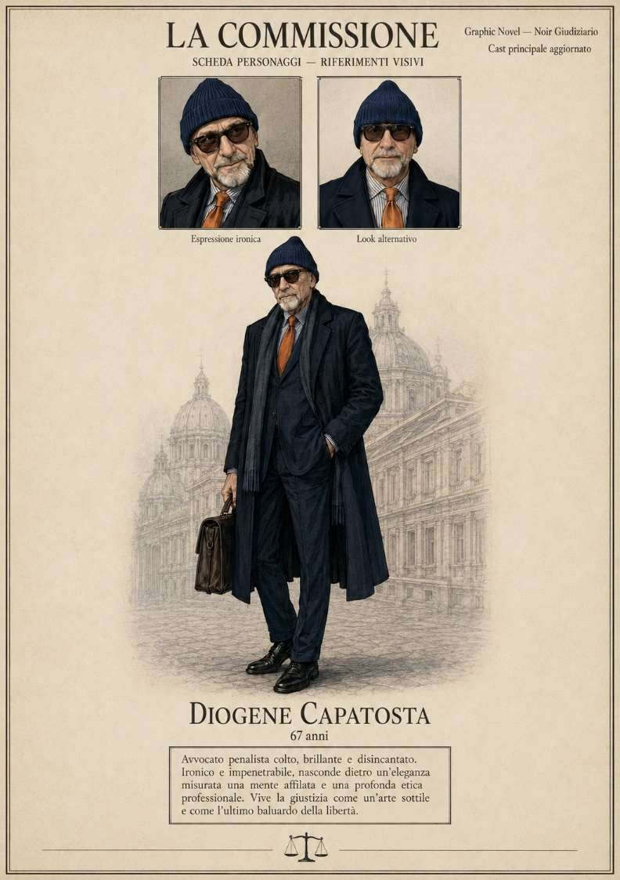

PREFAZIONE

“UNA RARA ALCHIMIA”

di Antonio Rondinelli

La narrativa giuridica contemporanea incorre spesso in un equivoco: scambiare la competenza tecnica per profondità letteraria.
Non basta conoscere il Diritto per saper raccontare il dolore che il Diritto attraversa.
In La Commissione, Michele Russo d’Altavilla evita questa trappola con sorprendente misura.
Quando la scienza giuridica incontra una buona prosa, quando il diritto non è soltanto esposto nei codici o agito nei tribunali, ma viene raccontato, allora può diventare letteratura e aspirare all’arte.
È ciò che accade in questo racconto, dove la scrittura forense e tecnica diventa prima pagina letteraria, poi documento di umanità.
La Commissione è un racconto breve solo nella forma.
In realtà, concentra al proprio interno alcune delle questioni più delicate del nostro tempo. La vulnerabilità, il linguaggio, la credibilità, il conflitto tra identità e giudizio. La problematica che presenta e lo intride è di drammatica attualità: la condizione sociale delle persone LGBTI, ancora troppo spesso percepite come “diverse” e per questo
esposte ad esclusione, sospetto, violenza.
Dramma tout-court. Perchè “In molti Paesi del mondo amare chi si ama è ancora un reato” (pag. 16).
Ma ciò che colpisce maggiormente non è il tema.
Sono la prospettiva di osservazione e lo sguardo di chi racconta.
L’Autore non guarda i propri personaggi dall’ esterno, asettico osservatore e arido descrittore.
In una condizione di empatia oggettiva, si immedesima nella loro realtà di corpo, mente, idee e valori, li accompagna senza assolverli, senza idealizzarli, senza trasformarli in simboli.
Persino il protagonista, l’avvocato Diogene Capatosta, figura ormai centrale nella produzione narrativa di Russo d’ Altavilla, rinuncia qui a qualsiasi posa o prosopopea eroica.
Non domina la scena.
Vi si immerge. La attraversa.
Come sempre sono i fatti, la storia, che parlano per mezzo e attraverso lui.
La cifra del racconto è la consapevolezza che esistano contesti nei quali il diritto non è chiamato soltanto a decidere, ma prima ancora

ad ascoltare.
Le pagine dedicate alla Commissione Territoriale possiedono una tensione rara, perché evitano accuratamente ogni retorica professionale.
Russo d’ Altavilla conosce molto bene la materia, cosa che gli permette di evitare di (s)cadere negli atteggiamenti e nel linguaggio forensi.
Il centro del racconto non è la rivendicazione di un diritto, tale già in linea di principio, perchè prima di essere sancito dalle leggi dell’uomo è insito nelle leggi della natura.
É la difficoltà della prova. Come diceva qualcuno: non basta avere ragione, se non hai chi te la riconosce. E allora, come si valuta la verità di una persona che, per sopravvivere, ha imparato a nascondersi?
Come distinguere la reticenza dalla menzogna, il trauma dall’incoerenza, il silenzio dalla costruzione?
Sono interrogativi giuridici, certo.
Ma prima ancora sono umani e tali da oltrepassare la sfera del diritto, della giustizia e dello Stato per attingere quella dell’Essere Umano nella sua unicità e irripetibilità.
Questo condensato di concetti, di cui la fabula del racconto è mezzo, è espresso con uno stile che, pur conservando il ritmo controllato della prosa forense, riesce progressivamente a trasformarli in materia narrativa.
Belle le descrizioni dei personaggi, dei
loro atteggiamenti e comportamenti inseriti tra un momento e l’altro dello svolgimento del racconto
Le frasi brevi, le sospensioni, i dialoghi asciutti non cercano effetti estetici: riproducono la tensione morale di ambienti nei quali ogni parola può avere conseguenze irreversibili.
Tecnica narrativa presente nel colloquio dell’avvocato Diogene Capatosta con la Commissione Territoriale: parole secche, evocative, a tratti un elenco che rimanda nei singoli termini a situazioni, fatti, vissuti: (il ragazzo interrogato) “Non descrisse, “enumerò” (pag. 25).
Interessante e realistico, anche nella sua asciuttezza, il paragone tra i locali anonimi e grigi della Commissione Territoriale con le sue “sedie di plastica allineate come in un ambulatorio” (pag. 23).
Per questa ragione, La Commissione non appartiene soltanto alla narrativa giudiziaria.
Appartiene a quella più rara forma di letteratura che nasce nei punti di attrito tra istituzioni e fragilità umana. Ed è proprio qui, in questo conflitto, che il racconto trova la propria verità più profonda.
E da algido documento burocratico-forense diventa documento di umanità e per questo frammento di arte letteraria.

INTRODUZIONE

Ci sono luoghi nei quali il diritto smette di essere teoria e torna ad essere destino.
Le Commissioni Territoriali per il Riconoscimento della Protezione Internazionale sono uno di questi.
Stanze anonime. Registratori accesi.
Domande apparentemente neutre.
E, dall’altra parte del tavolo, esseri umani costretti a trasformare la propria paura in un racconto credibile.
Per molti richiedenti asilo, soprattutto quando la domanda riguarda l’orientamento sessuale o l’identità personale, il problema non è soltanto ciò da cui fuggono.
È il linguaggio.
Il linguaggio per dirlo.
Il coraggio per nominarlo. La possibilità di essere creduti senza tradire sé stessi. La verità traumatica
raramente si presenta in modo lineare. Arriva tardi.
Esita. Contraddice.
Tace proprio nei punti che il diritto vorrebbe più chiari.
“La Commissione” nasce da questa frattura.
Non è un racconto sulla politica. Né un manifesto ideologico.
È il tentativo di osservare ciò che accade quando il diritto incontra la vulnerabilità umana e pretende, comunque, coerenza, precisione, prova.
Perché esistono procedure nelle quali la domanda decisiva non è soltanto:
«Che cosa è accaduto?»
Ma: «Riusciremo a credere a chi ha imparato, per sopravvivere, a nascondersi?»

LA COMMISSIONE
L’AVVOCATO DIOGENE CAPATOSTA

Graphic Novel

Dopo una lezione a Tor Vergata sul diritto d’asilo e sulle persone LGBTI/SOGIESC, Diogene Capatosta torna nel suo Studio romano. Lo attende un fascicolo di protezione internazionale: un giovane nordafricano deve sostenere il colloquio davanti alla Commissione Territoriale. La preparazione non è solo tecnica: è costruzione di fiducia, scelta delle parole, rispetto del trauma.
Davanti alla Commissione, il richiedente racconta una storia fatta di fuga, paura, minacce, attraversamenti e silenzi. La procedura pretende ordine; la vita
restituisce fratture. Quando le domande rischiano di trasformare la vulnerabilità in sospetto, Diogene interviene: non per teatralizzare la difesa, ma per riportare il colloquio alla sua funzione più alta, l’ascolto rispettoso e individuale della persona.
L’epilogo non chiude con una vittoria dichiarata. Diogene e il ragazzo escono nella città. Roma continua. La decisione arriverà, ma il senso civile del racconto è già emerso: dietro ogni fascicolo c’è una persona che chiede solo di essere ascoltata.

SEZIONE I

TOR VERGATA

L’Aula Magna “Stabat Mater” del Dipartimento di Giurisprudenza di Tor Vergata non era abituata al silenzio.
Il rumore arrivava in anticipo.
Zaini lasciati cadere, voci sovrapposte, risate brevi e distratte.
Quel pomeriggio, invece, il silenzio si impose da sé.
Bastò che il Preside salisse in cattedra. L’Avv. Prof. Teodoro Lazazzera, con voce grave, prese la parola per presentare il corso monografico.
«Care studentesse, cari studenti.» esordì. Una pausa.
Non retorica. Di misura.
«Oggi inauguriamo il Seminario dedicato all’antidiscriminazione.»
«Un percorso che non è soltanto accademico.» aggiunse.
Qualcuno chiuse il portatile. Qualcun altro posò lo smartphone.
«Il ciclo di lezioni che il Professor Diogene Capatosta terrà in queste settimane riguarda un tema che attraversa il diritto e lo supera.»
Fece scorrere lo sguardo sull’aula.
«L’analisi delle discriminazioni. Dalle comunità ROM alle realtà SOGIESC.»
Le parole restarono sospese.
Un movimento quasi impercettibile attraversò le file centrali.
Una studentessa smise di scrivere.
Un ragazzo, in fondo, inclinò la testa, come
per prendere le distanze.
«Oggi, inizieremo con il tema delle persone LGBTI nella procedura d’asilo.»
Si fermò per un istante.
«Non parleremo soltanto di norme, ma di vite. Non solo di casi, ma di coscienze.»
Il brusio che seguì fu breve, trattenuto, disciplinato.
Non era disinteresse.
Io restai immobile accanto alla lavagna, lasciando che fosse il Preside a preparare il terreno.
Non guardavo l’aula.
Pensavo alla parola che avrei scritto di lì a poco.
«Viviamo in un tempo in cui il diritto d’asilo è il banco di prova per l’Europa e, al tempo stesso, specchio delle sue contraddizioni.»
La frase non cercava applausi. Né consenso.
«Il Professor Capatosta non vi darà risposte facili.»
Teodoro accennò un sorriso appena visibile.
«Vi offrirà, invece, strumenti e dubbi, come si addice a chi del diritto fa mestiere e destino.»
Un silenzio denso occupò l’aula. Poi, gli applausi.
Secchi. Asciutti.
Non celebrativi. Consapevoli

LA SEZIONE SI ARTICOLA NELLE SEGUENTI TAVOLE

TAVOLA 1 - L’aula prima del silenzio TAVOLA 2 - Il seminario
TAVOLA 3 - Non norme, ma vite TAVOLA 4 - Strumenti e dubbi

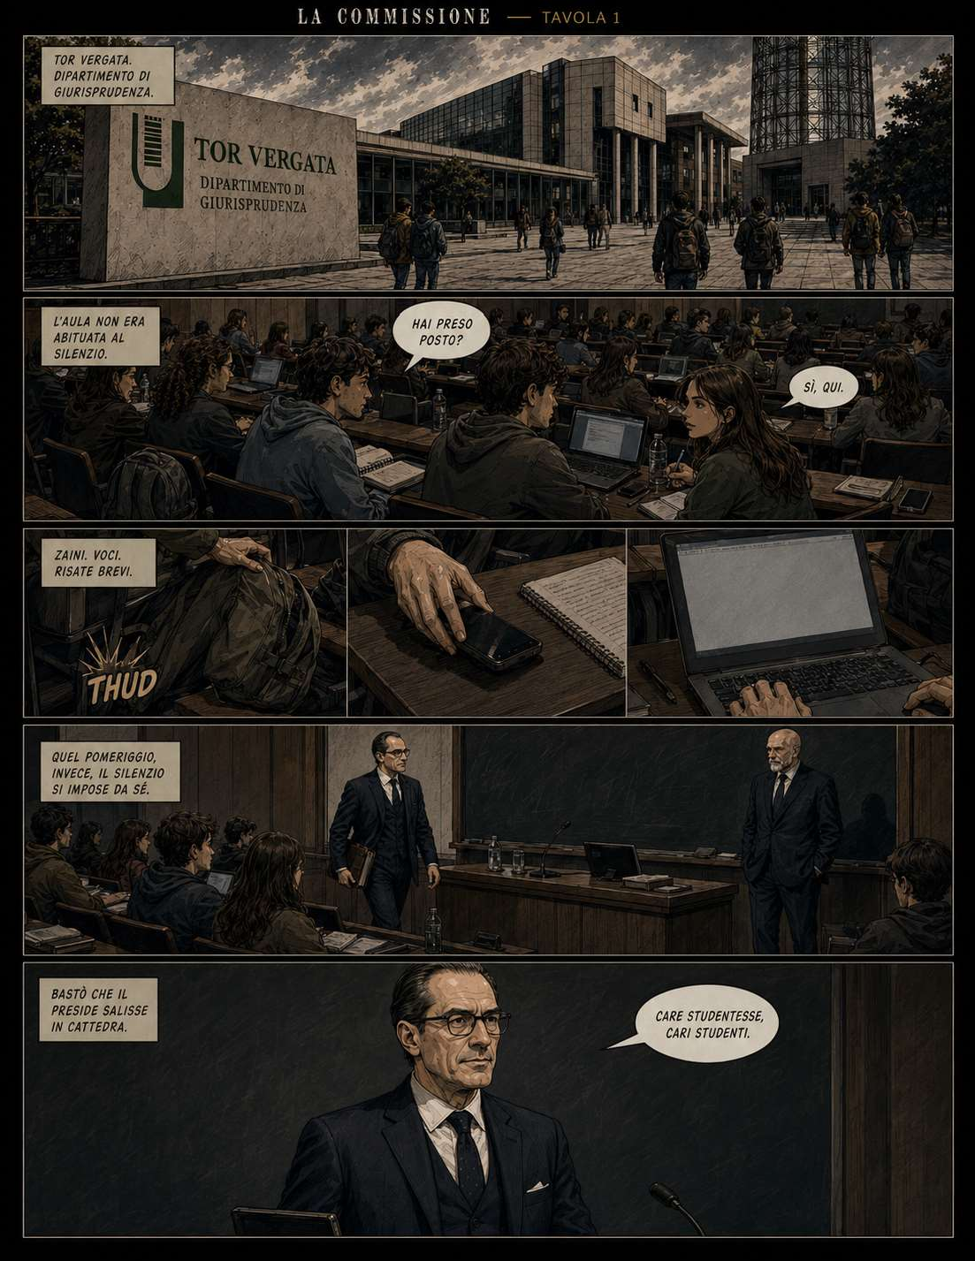

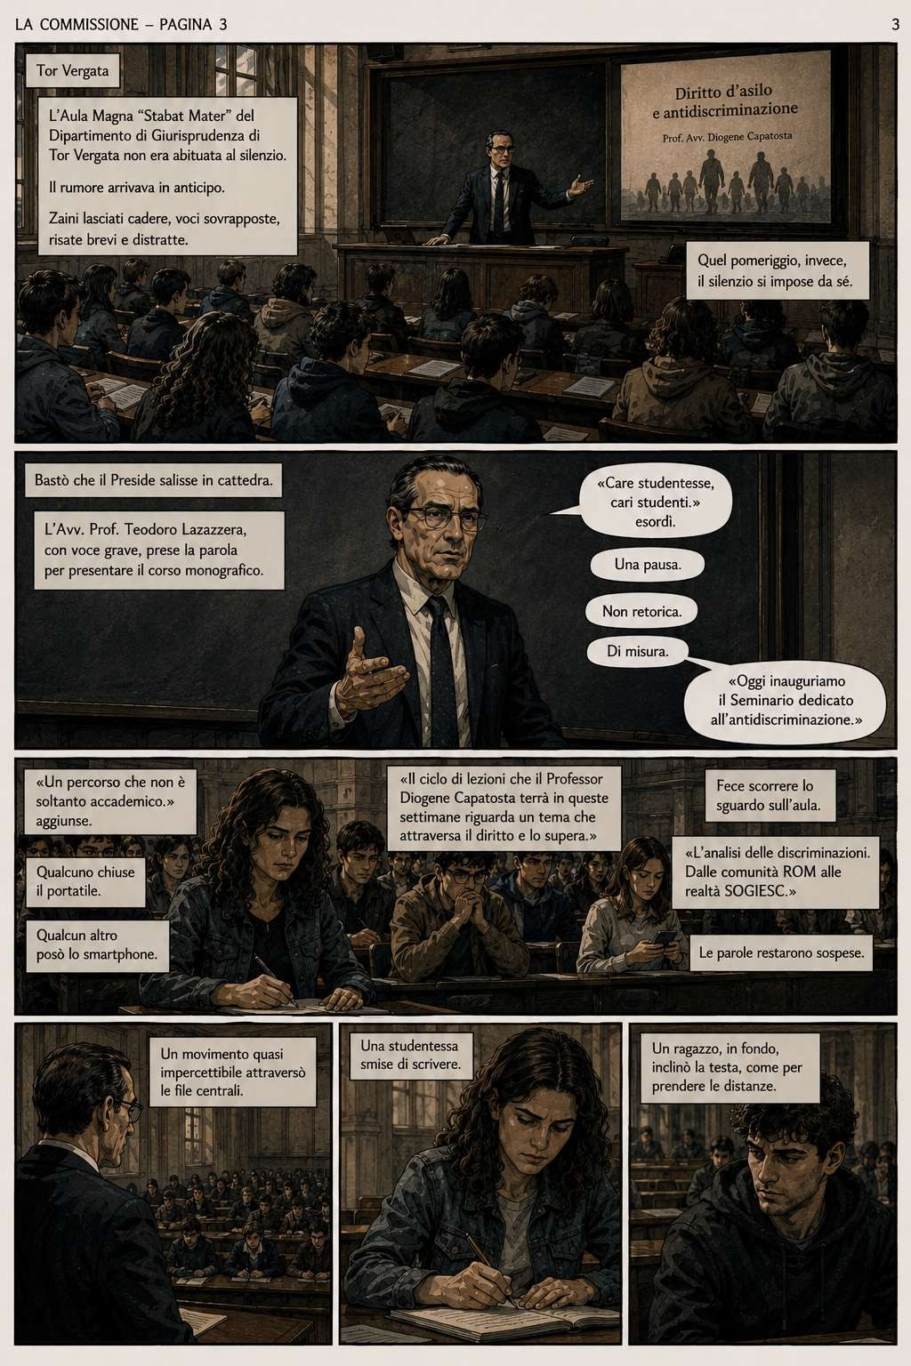

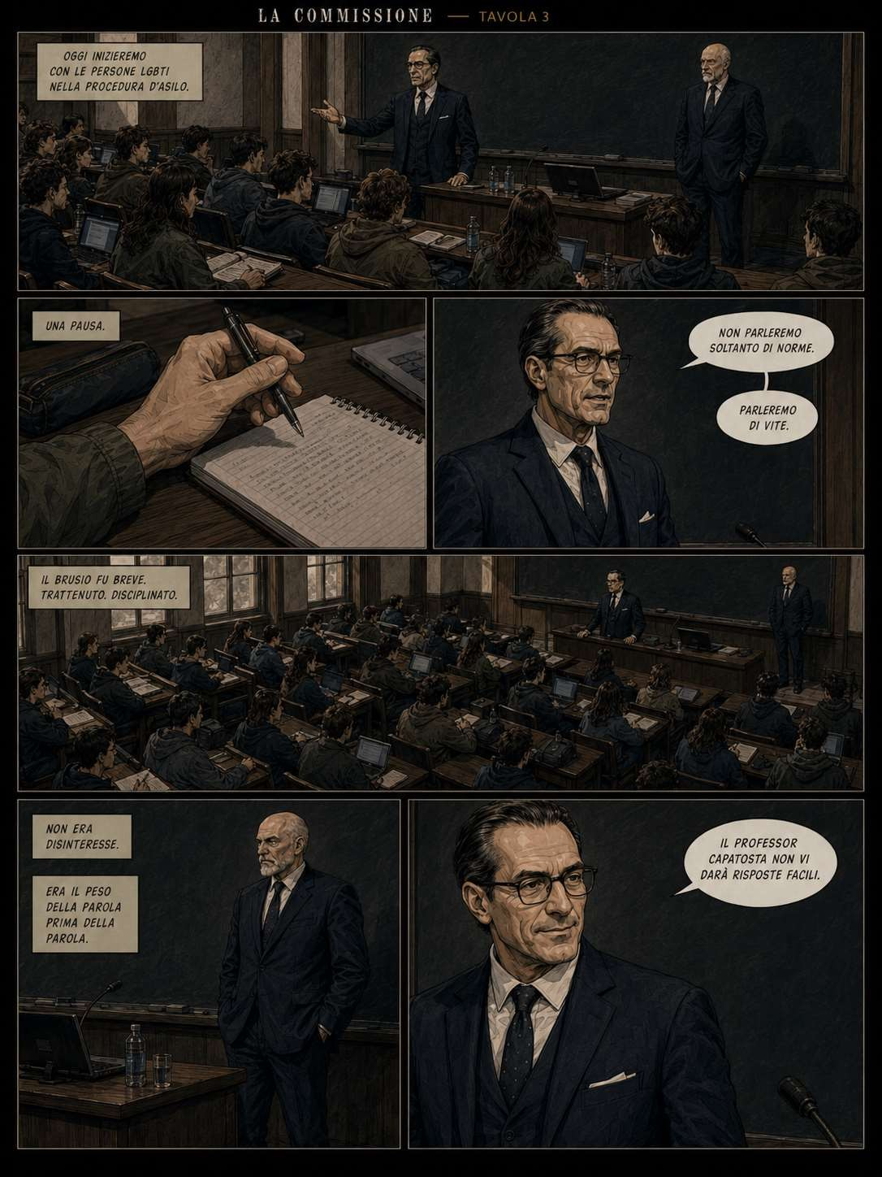

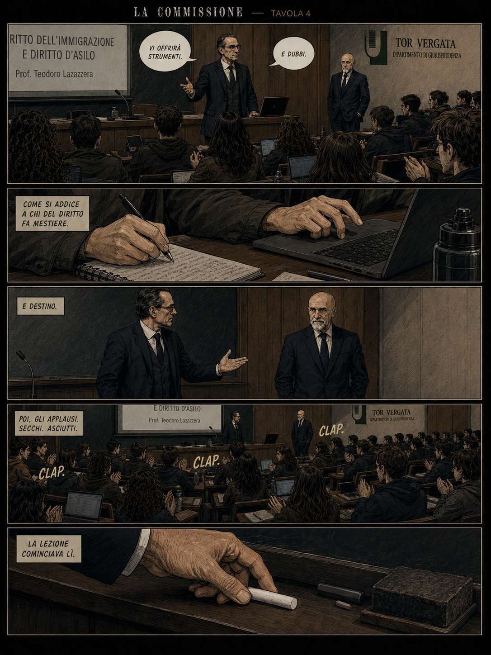

SEZIONE II

LA LEZIONE

Teodoro mi cedette il posto con un gesto breve e solenne.
Non disse nulla. Non serviva.
Io presi il gessetto, lo feci scorrere tra le dita un istante, poi scrissi lentamente in maiuscolo: LGBTI.
Il suono del gesso sulla lavagna attraversò l’aula.
«Ecco la parola che dividerà il mondo per le prossime settimane.» dissi.
Non alzai la voce. Qualcuno sorrise.
Qualcun altro distolse lo sguardo.
«In troppi Paesi, questa sigla è già una condanna.»
Feci una pausa. «Criminalizzazione. Persecuzione. Invisibilità.»
«È da qui che partiamo.»
Mi voltai verso l’aula. «Ma, attenzione. Non si tratta solo di norme lontane.»
Lasciai che la frase restasse sospesa.
«Si tratta di ciò che accade quando una persona bussa alla nostra porta e chiede asilo.»
Mentre parlavo, Teodoro annuiva lentamente in prima fila, con quell’aria composta di chi sa di aver lasciato il campo a chi trova da sé la propria luce.
L’aula era gremita.
Come accade solo nei corsi che hanno il sapore dell’attualità. O dello scontro.
Qualcuno era lì per curiosità. Altri per dovere accademico. Pochi per convinzione.
Con il gessetto ancora in mano, fissavo
sulla lavagna l’acronimo.
«Le persone LGBTI nella procedura d’asilo.» lessi ad alta voce.
Alcuni studenti abbassarono lo sguardo sui portatili, pronti a riempire cartelle ordinate di appunti.
Io volevo, invece, che riempissero di dubbi la loro coscienza.
Cominciai dalla realtà più nuda.
«In molti Paesi del mondo, amare chi si ama è ancora un reato.»
Un leggero movimento attraversò le ultime file.
«La criminalizzazione delle relazioni tra persone dello stesso sesso non è solo una norma scritta. È un marchio che condanna all’invisibilità o alla fuga.»
Guardai le file centrali.
Una studentessa con i capelli corti prendeva appunti freneticamente, senza alzare lo sguardo.
Un ragazzo in giacca e cravatta, poco più in là, si irrigidì sulla sedia. Sembrava infastidito, come se parlassi di un eccesso ideologico.
Mi avvicinai alla cattedra.
«Un termine antiquato può diventare una lama.»
«Un aggettivo sbagliato può bastare a far tacere, per sempre, chi dovrebbe parlare.» Il silenzio si fece più fitto.
Un silenzio che ascoltava. Parlai di vulnerabilità.
Di percorsi migratori che trasformano l’identità in un rischio aggiuntivo.

Di Commissioni che si ostinano a chiedere linearità a vite spezzate.
Accennai appena a decisioni, a orientamenti, a limiti giurisprudenziali.
Non volevo autorità. Volevo responsabilità.
Tra le righe, lasciai scivolare la mia voce interiore.
Il Diritto non è mai solo Diritto. È corpo.
Vergogna. Paura.
Speranza.
Alla fine, uno studente alzò la mano.
Esitò un attimo, come se stesse scegliendo le parole.
«Professore…» Si fermò.
Poi, riprese.
«Davvero dobbiamo imparare tutta questa terminologia inclusiva? Non rischiamo di
complicare la lingua giuridica?» Alcuni annuirono.
Sorrisi.
Non per cortesia, per necessità.
«Complicare la lingua giuridica è il nostro mestiere.»
Feci un passo avanti.
«Ma, per proteggere. Non per escludere.» Lasciai cadere la frase senza rafforzarla. Mentre chiudevo il laptop, annotai mentalmente la domanda che davvero contava.
«Come trasformare queste parole in strumenti concreti quando ci si troverà davanti a una Commissione Territoriale per il Riconoscimento della Protezione Internazionale?»

LA SEZIONE SI ARTICOLA NELLE SEGUENTI TAVOLE

TAVOLA 5 – Passaggio di scena TAVOLA 6 - La parola che divide TAVOLA 7 - La porta dell’asilo TAVOLA 8 - Amare come reato TAVOLA 9 - Vulnerabilità
TAVOLA 10 - La domanda dello studente TAVOLA 11 - Proteggere, non escludere

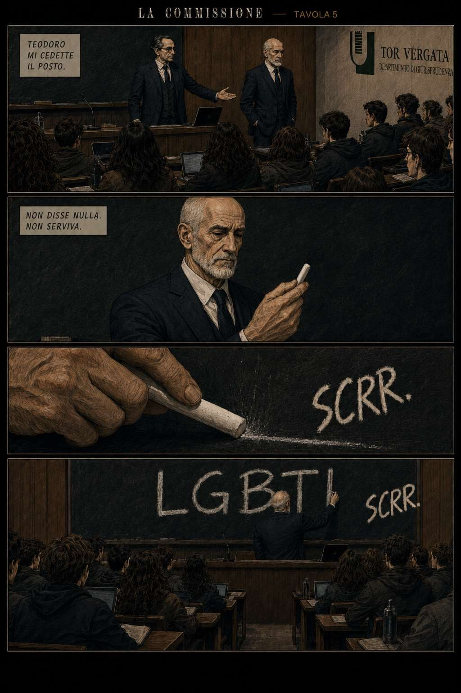

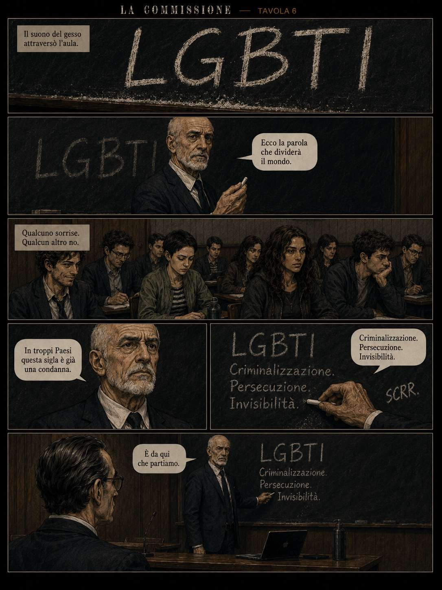

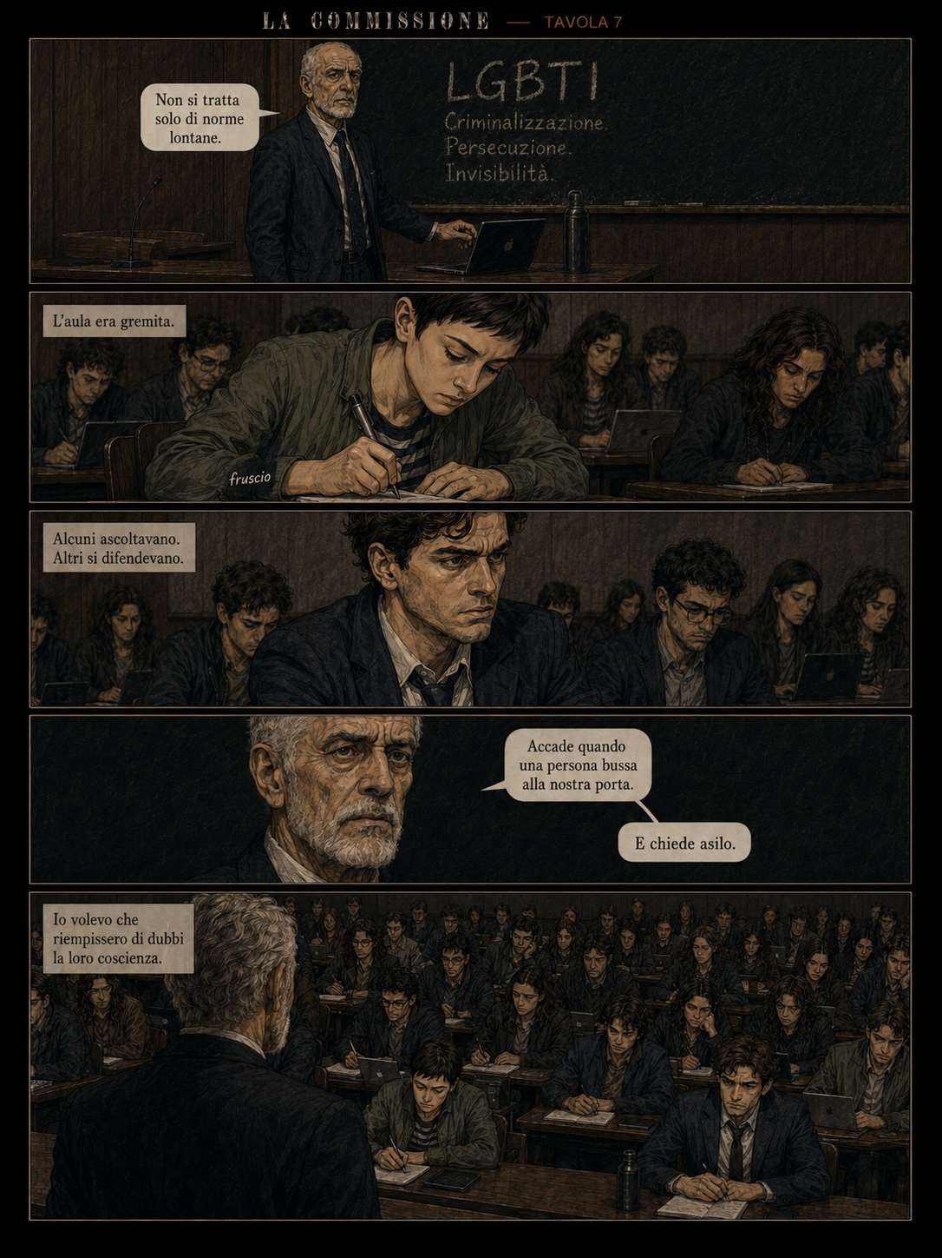

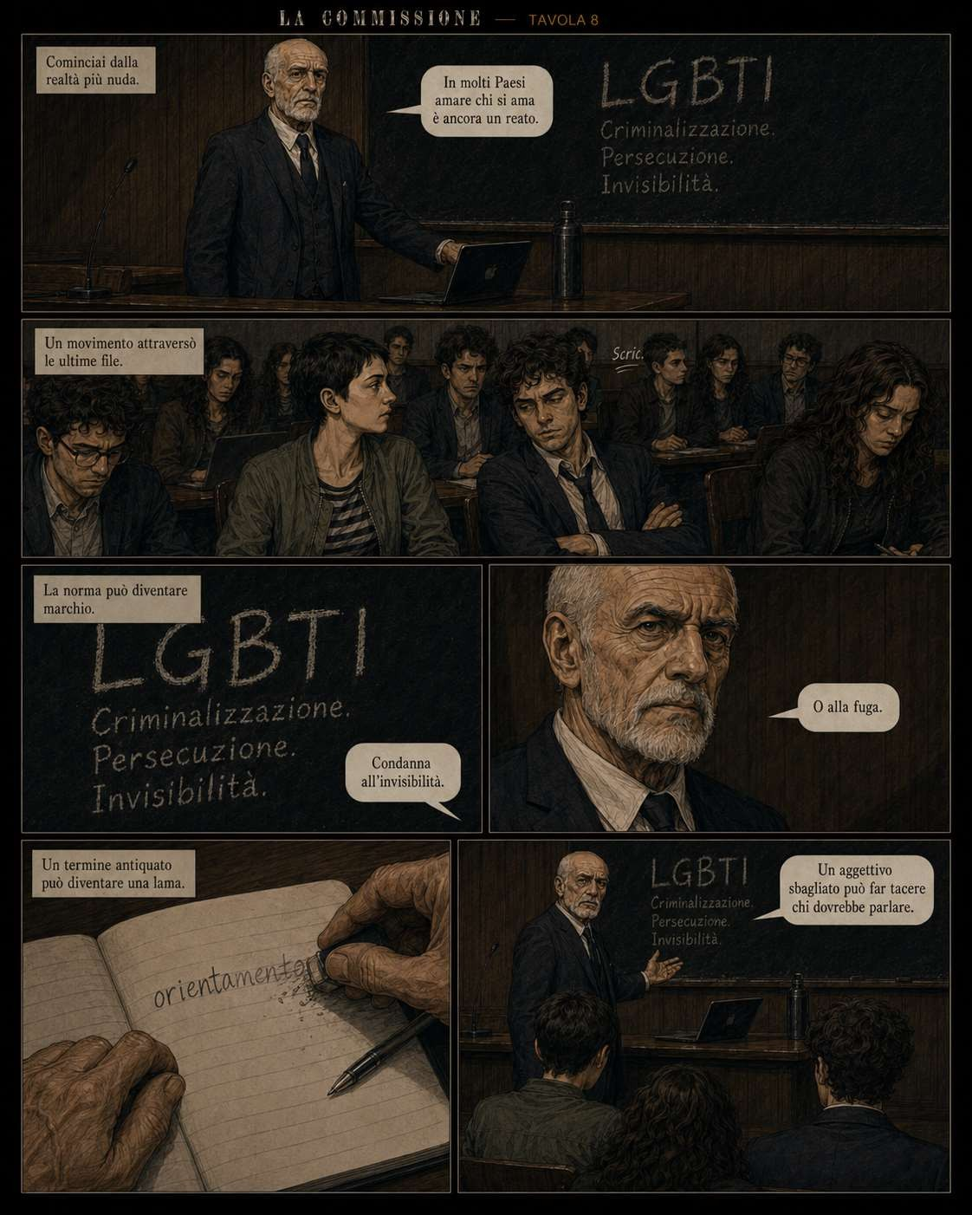

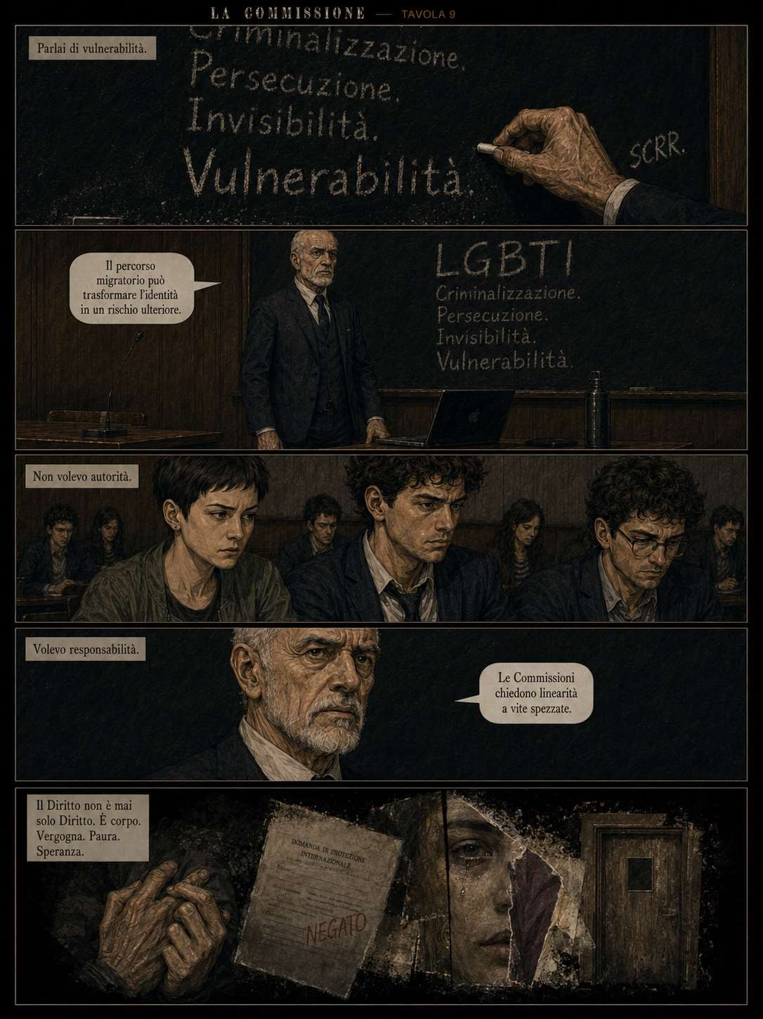

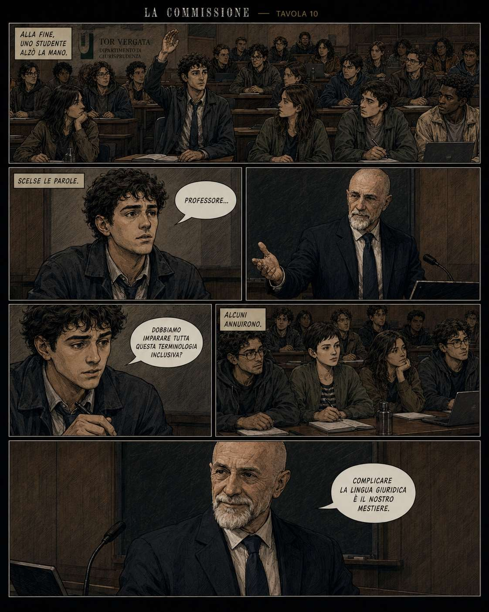

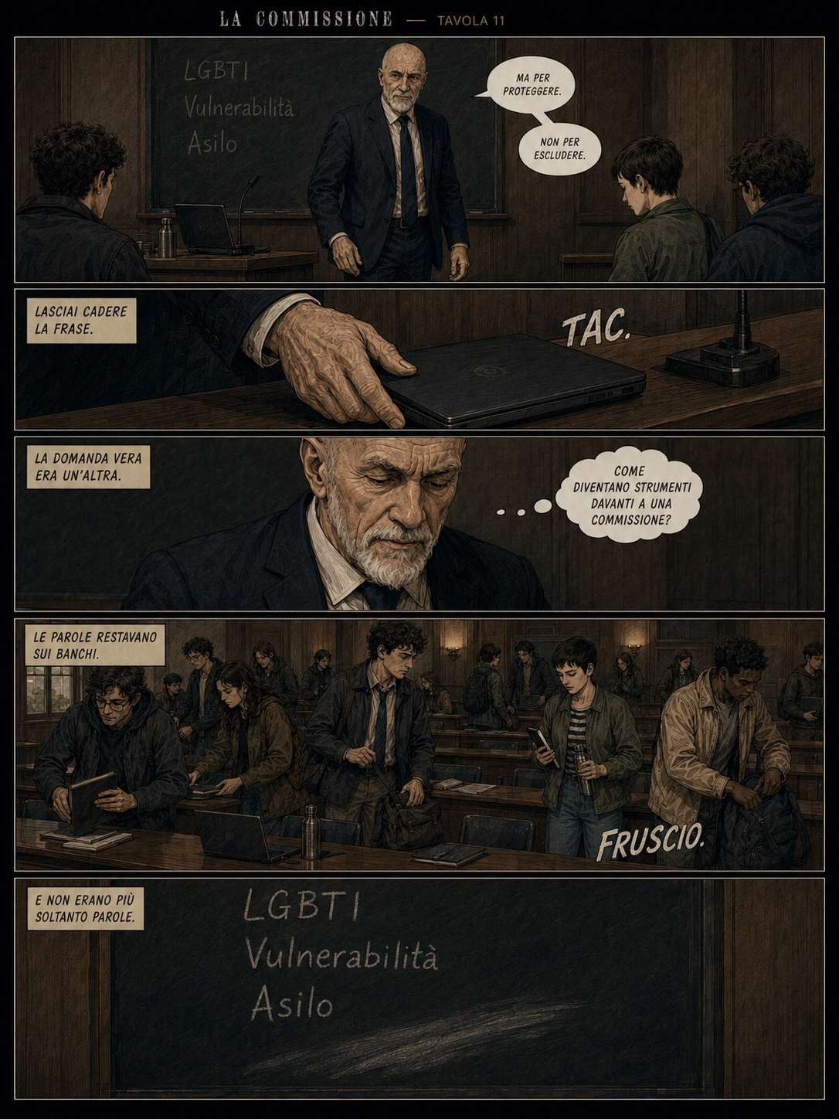

SEZIONE III

LO STUDIO

Roma, Piazza Cavour.
Il traffico pulsava come un cuore impaziente.
Clacson intermittenti, motorini che serpeggiavano tra le auto, turisti spaesati con lo sguardo rivolto alla Cassazione.
Al numero 9 di Via Crescenzio, dietro un portone severo in legno scuro, si apriva il mio Studio.
Il mondo di fuori restava sulla soglia. Dentro, il caos era di altro genere.
Fascicoli aperti sui tavoli.
Post-it ovunque come promemoria di urgenze.
Telefoni che squillavano senza tregua, ognuno con una storia che pretendeva priorità.
Un profumo di caffè riempiva l’aria. Paolo, piegato su una stampante capricciosa, imprecava sottovoce.
Francesco aveva il volto illuminato dallo schermo del Portale Ministeriale, lo sguardo fisso.
Riccardo, chino su un blocco di fogli, prendeva appunti con la sua calligrafia fitta e ossessiva.
Io fissavo il fascicolo nuovo arrivato. Richiesta di protezione internazionale - motivi SOGIESC.
Poche parole.
Il peso di un destino.
Il richiedente sedeva di fronte a me. Giovane, fin troppo.
Eppure, aveva già imparato, sulla propria pelle, a non fidarsi.
Occhi bassi.
Spalle leggermente incurvate.
La voce si spezzava a ogni tentativo di frase.
Pelle scura. Lineamenti marcati.
Un italiano difficile, che rivelava più silenzi che frasi.
Portava addosso il Nordafrica in ogni gesto.
Nelle mani nervose, che si cercavano senza trovarsi.
Negli occhi, che non reggevano lo sguardo, quasi temessero di confessare troppo.
Non era il momento di spingerlo.
Non potevo chiedergli di raccontare tutto. Subito.
Sarebbe stato un errore tecnico. Prima ancora, un tradimento.
«Qui non sei davanti alla Commissione.» gli dissi piano.
Lasciai che le parole si depositassero.
«Se vuoi, iniziamo dal viaggio, dall’arrivo, da ciò che desideri che io sappia.»
Una pausa.
«Non c’è fretta, almeno non qui dentro.» Riccardo alzò lo sguardo dal blocco.
Non intervenne subito. Poi, parlò.
«Avvocato, la Commissione ha già fissato la data del colloquio. Non abbiamo molto tempo.»
Annuii, senza distogliere gli occhi dal ragazzo.
«Il tempo è poco, è vero.» Mi fermai un istante.
«Ma, se bruciamo la credibilità con risposte

forzate, non ne avremo più.»
Indicai il fascicolo con un gesto minimo.
«Il diritto non si nutre di confessioni strappate.»
Guardai il ragazzo.
«Vive di verità che resistono. Come vele al vento.»
Paolo, ancora alle prese con la stampante, sbuffò senza alzare la testa.
«E resistere al vento, qui, è puro eroismo.» Il rumore della carta inceppata fece da controcanto.
Il giovane richiedente alzò lo sguardo per la prima volta.
Non del tutto.
Ma, abbastanza da cercare un punto fermo. Non usò mai la parola omosessuale.
Non la conosceva, forse.
O non la riconosceva come sua.
«Io non potevo vivere così.» disse. La frase restò nell’aria.
Senza dettagli. Senza spiegazioni. Ma, completa.
Annotai mentalmente. Principi di Yogyakarta. Giurisprudenza della CEDU.
Inammissibilità dell’onere di occultamento. Era tutto ciò che mi serviva per smontare il rischio di rimpatrio e blindare la difesa.
Ma, non subito.
In quel momento, davanti a me, non c’era una norma da invocare.
C’era un corpo esausto.
Una voce che non chiedeva protezione, ma di essere creduta.

LA SEZIONE SI ARTICOLA NELLE SEGUENTI TAVOLE

TAVOLA 12 - Roma chiama
TAVOLA 13 - Piazza Cavour

TAVOLA 14 - La macchina dello Studio TAVOLA 15 - Il ragazzo
TAVOLA 16 - Non c’è fretta

TAVOLA 17 - Io non potevo vivere così TAVOLA 18 - La mappa invisibile TAVOLA 19 - Verso la Commissione

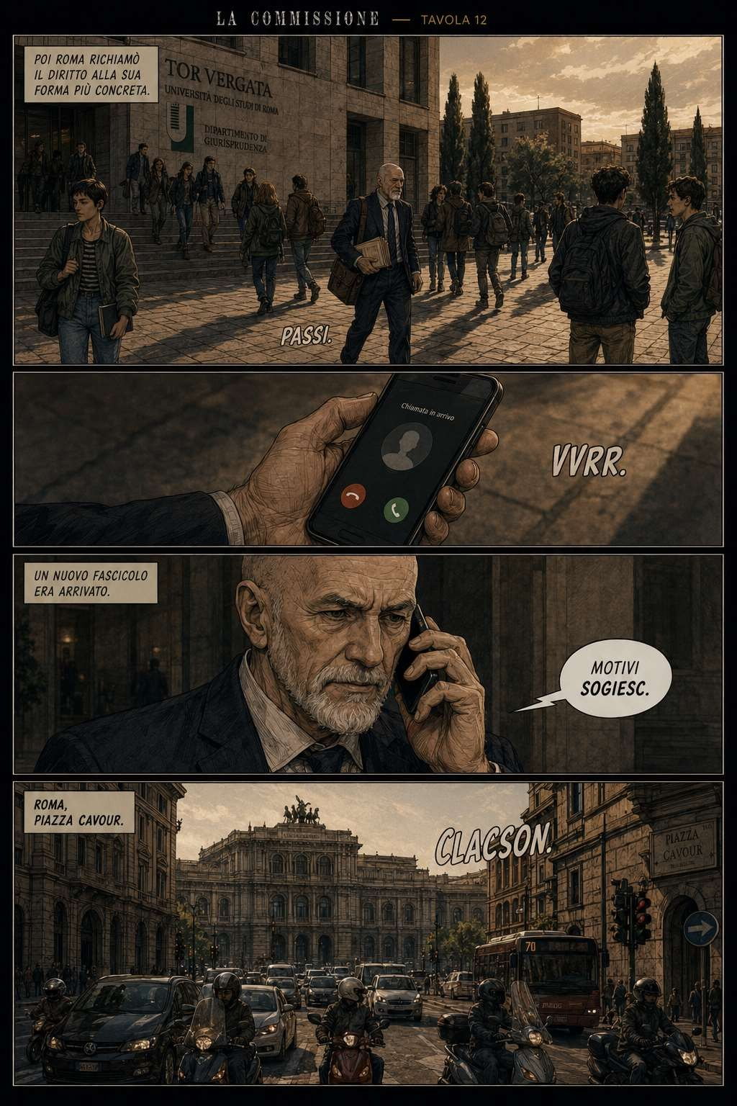

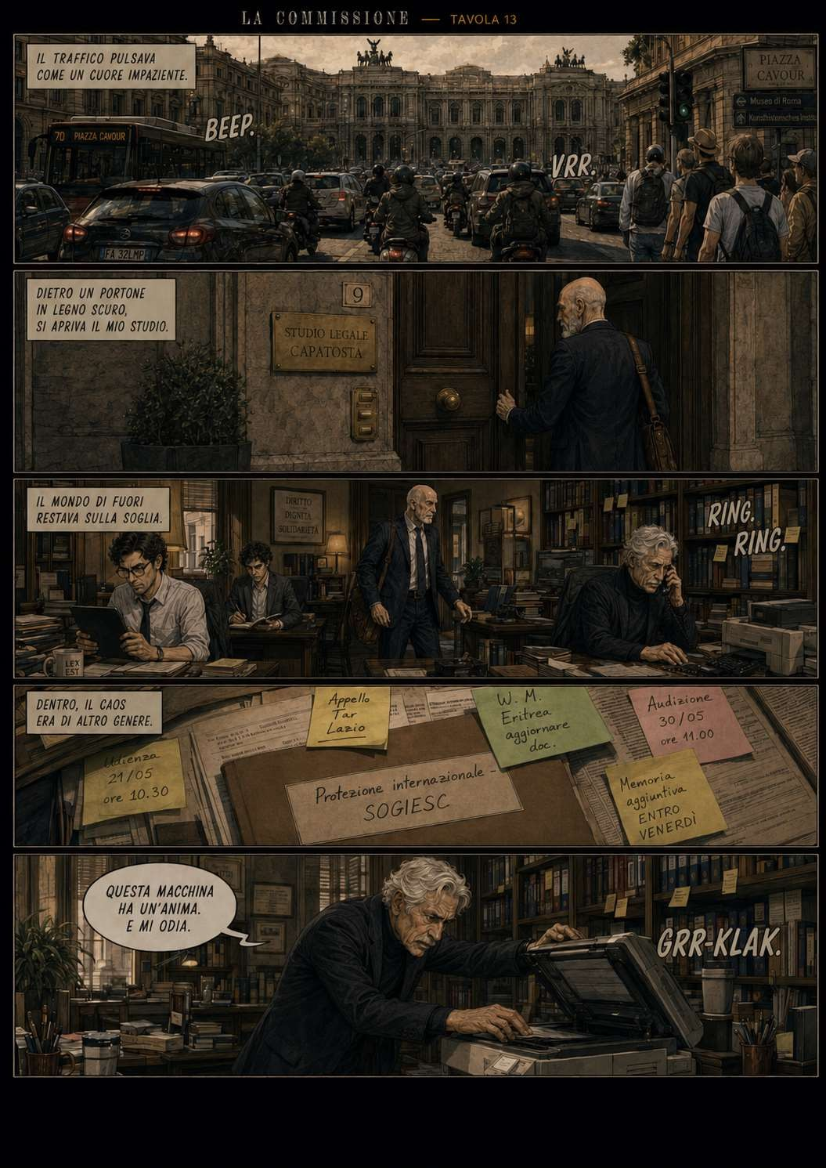

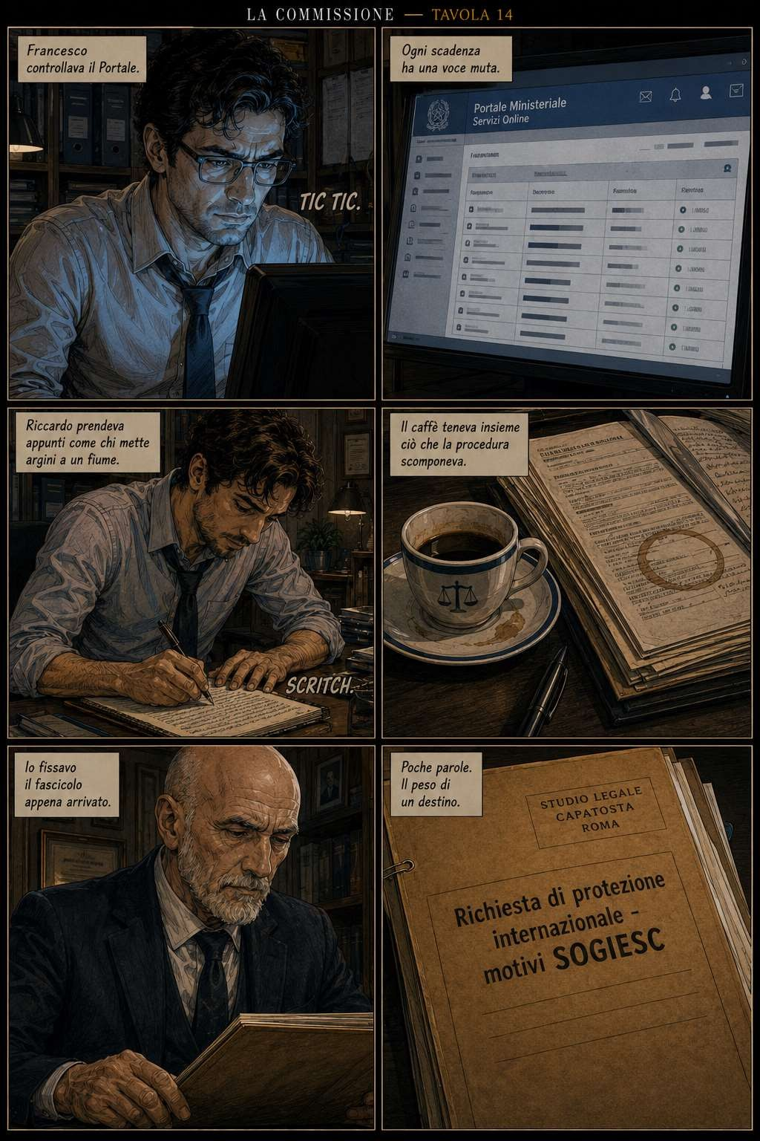

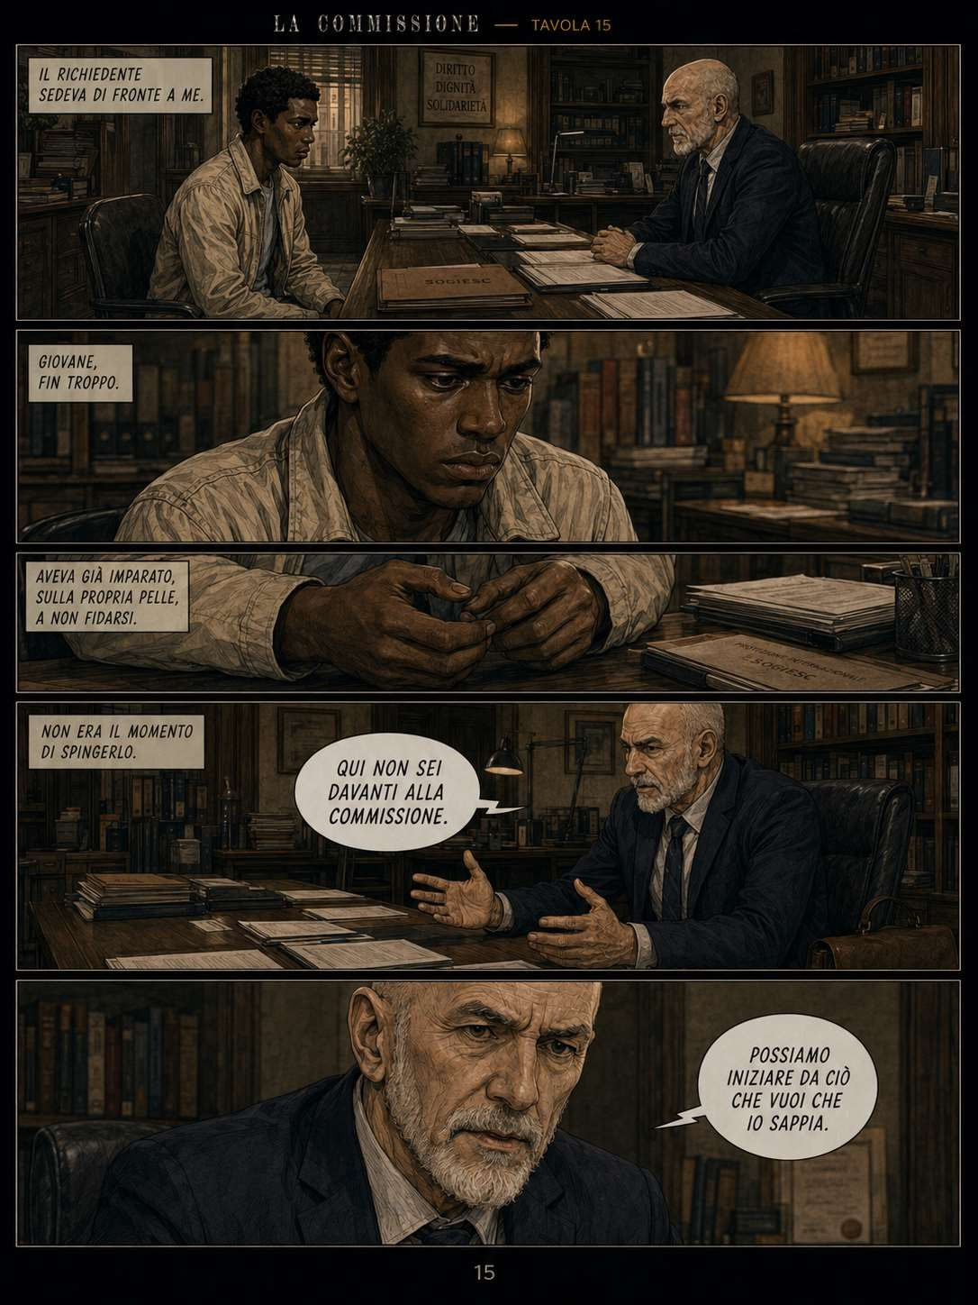

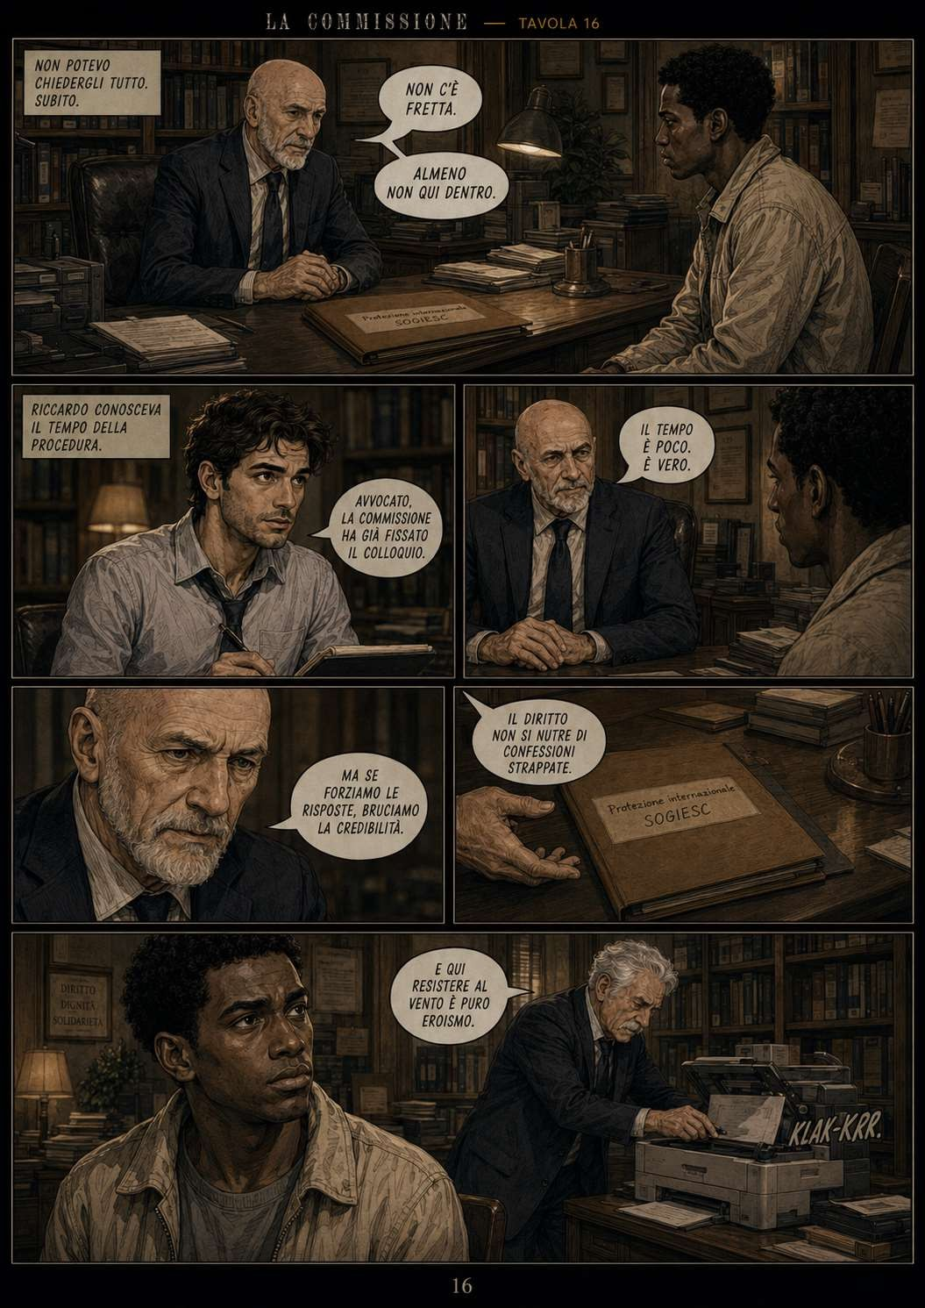

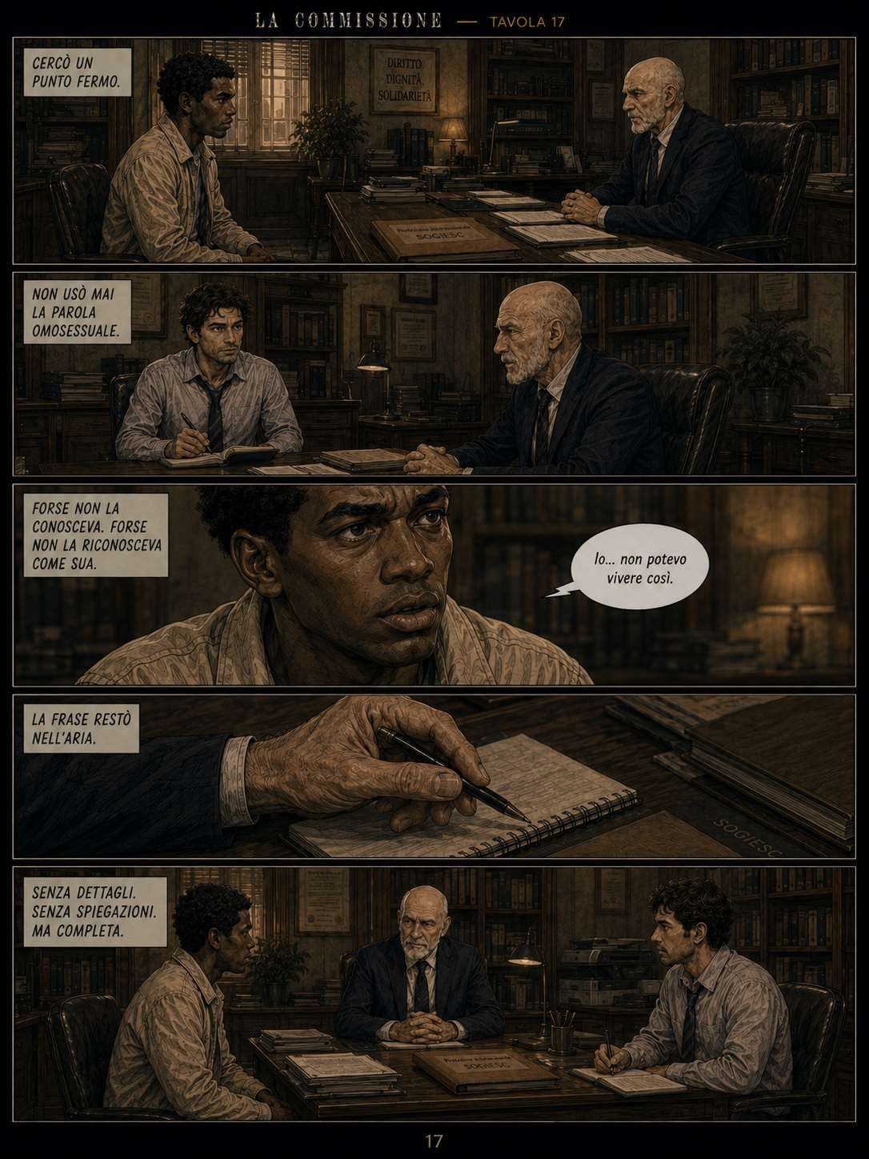

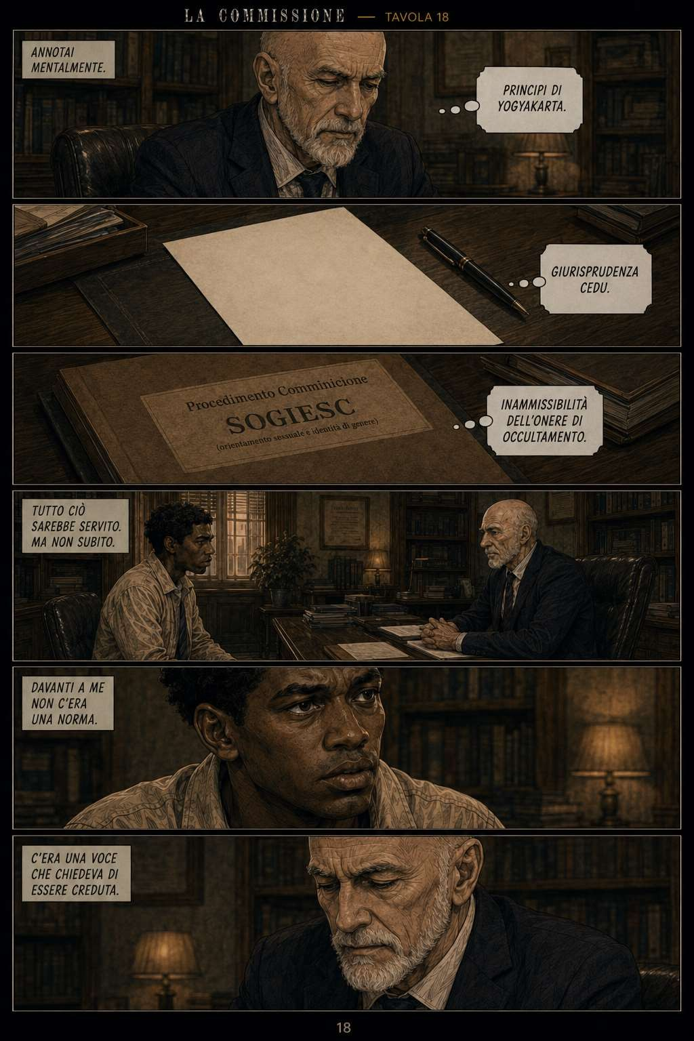

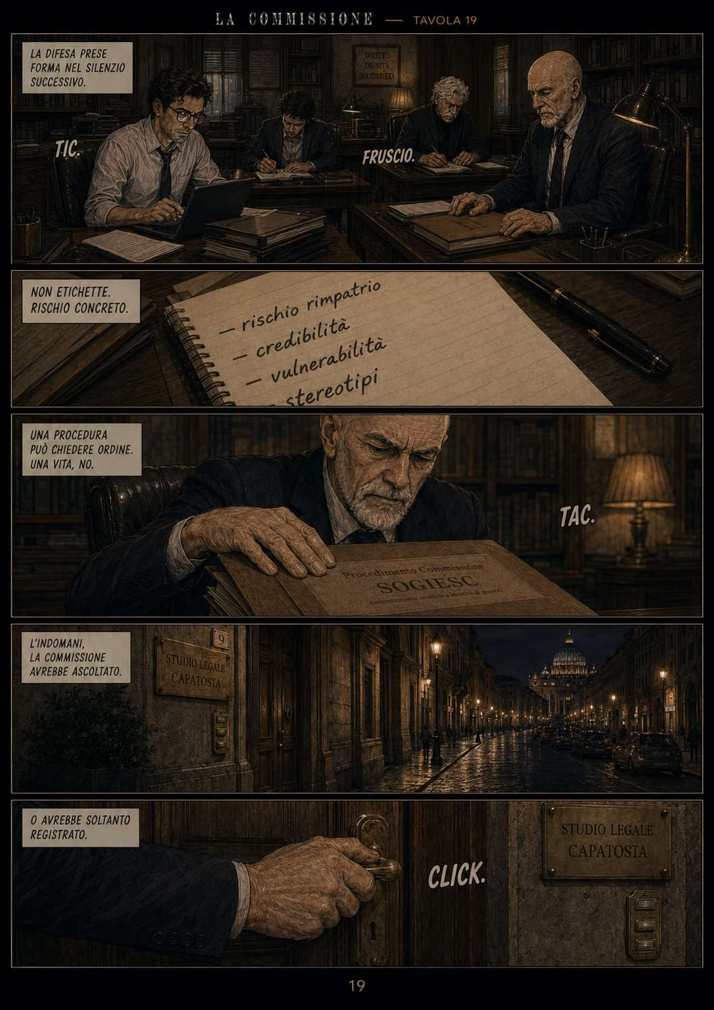

SEZIONE IV

LA COMMISSIONE

Roma.
Piazza SS. Apostoli.
Il palazzo della Commissione Territoriale non aveva nulla di solenne.
Nessuna imponenza.
Nessuna scenografia istituzionale. Corridoi stretti.
Pareti ingrigite dal tempo.
Sedie di plastica allineate come in un ambulatorio.
Eppure, lì dentro si decidevano vite. Entrammo in sala.
Il richiedente era al mio fianco. Passi incerti.
Mani che tremavano impercettibilmente. I suoi occhi non cercavano la sala.
Ma, vie di fuga.
O, forse, un punto in cui nascondersi, non essere visto.
Ci accolsero quattro Commissari e un Mediatore Culturale.
Quattro sguardi diversi. Quattro modi di ascoltare.
Sul tavolo, bicchieri d’acqua e registratori accesi.
Il Mediatore parlava la sua lingua madre. Ma, non era detto che parlasse la sua stessa verità.
A volte, proprio chi traduce è il primo a giudicare.
La Presidente aprì il colloquio con tono burocratico.
«Racconti liberamente la sua storia.» La formula era neutra.
L’effetto, no.
Il ragazzo abbassò lo sguardo.
Ogni parola era un ostacolo.
Ogni frase, una scelta irreversibile. Cominciò dal villaggio.
Dal sospetto che si insinuava nelle voci. Dall’arresto di un amico «colpevole di essere “diverso”.»
Quella parola cadde nella stanza senza essere raccolta.
Un Commissario si sporse in avanti.
«Può descrivere con precisione la sua relazione sentimentale?»
La domanda non era tecnica. Era invasiva.
Alzai la mano. Non bruscamente. Con misura.
«Signori.»
Attesi un istante.
«La CEDU e la Corte di Giustizia hanno già chiarito che non si può ridurre un’identità a un interrogatorio intimo.» Guardai il tavolo.
«Chiedere dettagli sulle pratiche sessuali non è esame.»
Una pausa.
«È violazione.» Silenzio.
Il Mediatore abbassò lo sguardo, imbarazzato.
La Presidente annuì lentamente. Non con convinzione.
Con prudenza.
«Continui pure, in libertà.» disse.
In quella stanza, la parola libertà aveva un peso diverso.
Un’autorizzazione formale contro un

destino sospeso. Il ragazzo riprese.
Raccontò del viaggio dal Nordafrica, attraverso il deserto.
Delle notti passate a nascondersi più che a dormire.
Della fame. Della sete.
Del timore costante di essere scoperto. Di essere ucciso.
Poi, la Libia.
Il Centro di detenzione. Container.
Odore. Feci.
Morte.
Non descrisse, enumerò.
Come si fa con ciò che non si può raccontare.
La traversata del Mediterraneo in gommone, alla deriva sotto il sole.
Malnutrizione. Disidratazione. Ipotermia.
Il soccorso. Il salvataggio.
L’assistenza medica. L’accoglienza.
L’identificazione.
L’accesso alla procedura d’asilo. Mesi di attesa in Questura.
Non pronunciò mai le parole “magiche” per validare il caso.
Non disse gay.
Non disse omosessuale. Non cercò definizioni.
Per un ragazzo nordafricano con poco lessico, quei termini potevano suonare estranei.
“Da libro” o addirittura offensivi. Disse, ostinatamente: «Io sono così.»
Un’autodichiarazione spontanea, più credibile di una lezione imparata a
memoria.
La frase non chiedeva interpretazioni. Solo riconoscimento.
Annotavo dentro di me. Vulnerabilità.
Rischio di violenza in caso di detenzione. Diritto al rispetto della propria identità di genere.
Necessità di accoglienza dignitosa.
Tutte le categorie delle mie lezioni, improvvisamente, non bastavano più.
Erano corrette. Ma, insufficienti.
Carne viva davanti a quei Commissari. Alla fine, presi la parola.
Non come avvocato che recita una memoria.
Ma, come voce che chiede ascolto.
«Illustre Presidente, Onorevoli Commissari.»
Non guardai gli appunti.
«La verità di quest’uomo non ha bisogno di etichette per esistere.»
Mi appoggiai leggermente al banco.
«La valutazione non può basarsi su stereotipi, né su un eventuale ritardo nella rivelazione dell’orientamento sessuale.» Sostenni lo sguardo della Presidente, senza sfida.
«È necessario focalizzarsi esclusivamente sul rischio reale in caso di rimpatrio.» Indicai il ragazzo.
«Cosa accadrebbe a quest’uomo se tornasse nel suo Paese?»
Lasciai che la domanda restasse lì, senza risposta.
Allargai le mani, a mostrare l’evidenza dell’assurdo.
«È difesa minima della dignità.» Un respiro.
«Della stessa vita.»
Ci fu un attimo di sospensione. Nessuno parlava.

Nessuno scriveva.
Il tempo si fermò nel punto esatto in cui il giudizio non è ancora destino.
Solo il ticchettio del registratore continuava, implacabile.
Come a fissare nella memoria ciò che le coscienze rischiavano di dimenticare.

LA SEZIONE SI ARTICOLA NELLE SEGUENTI TAVOLE

TAVOLA 20 — Piazza SS. Apostoli TAVOLA 21 — La stanza TAVOLA 22 - Il villaggio
TAVOLA 23 - La domanda invasiva TAVOLA 24 - Continui pure TAVOLA 25 - Deserto
TAVOLA 26 - Libia
TAVOLA 27 - Il mare e la procedura TAVOLA 28 - Io sono così
TAVOLA 29 - Difesa minima della dignità

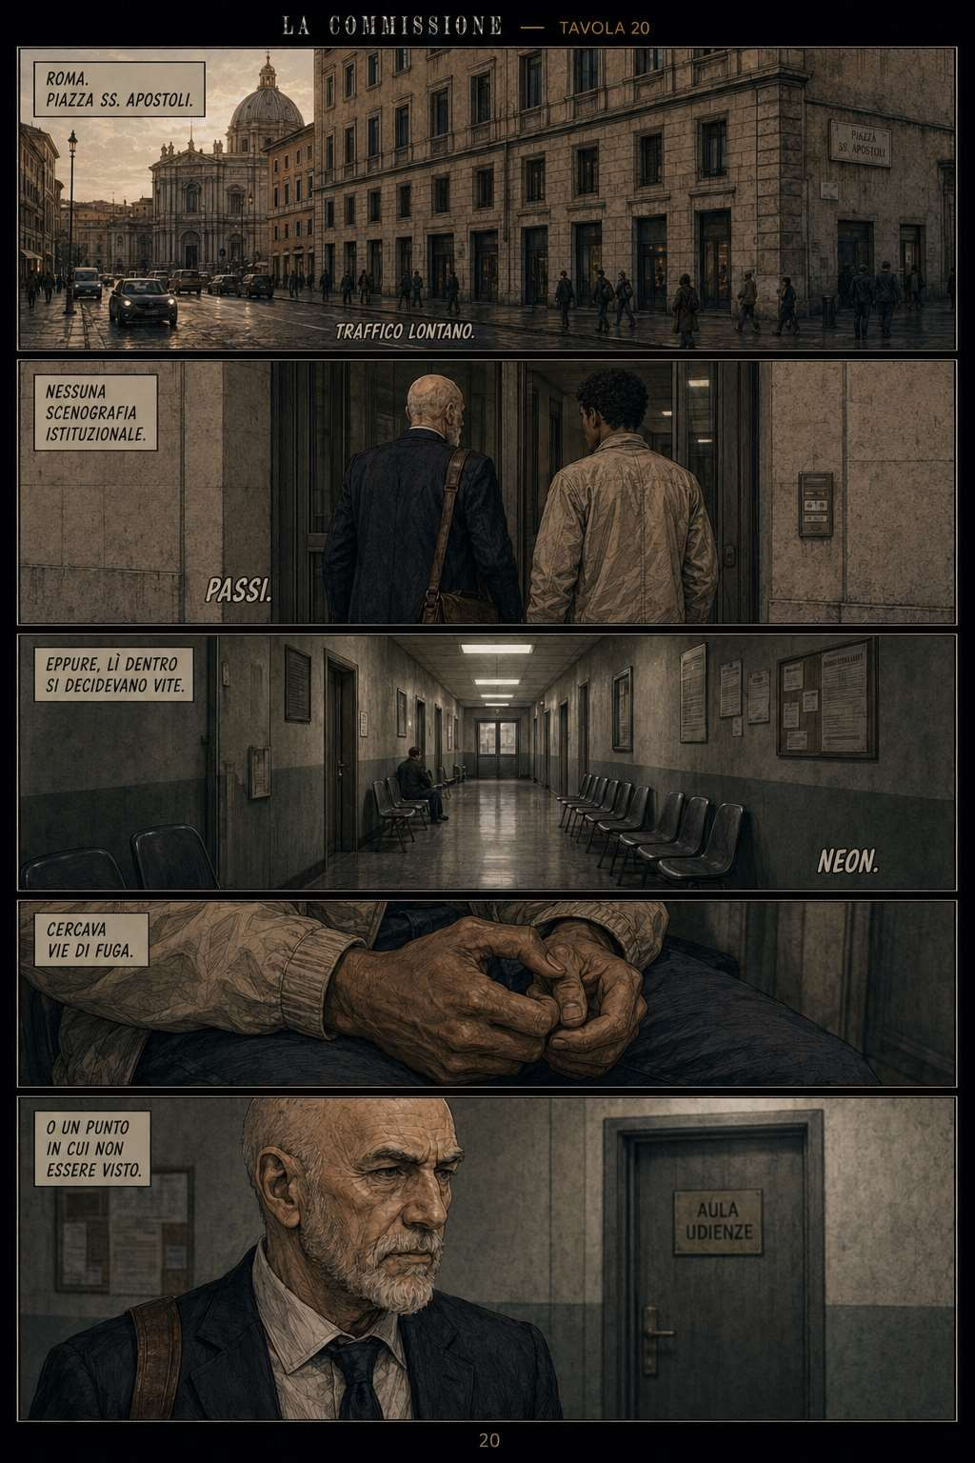

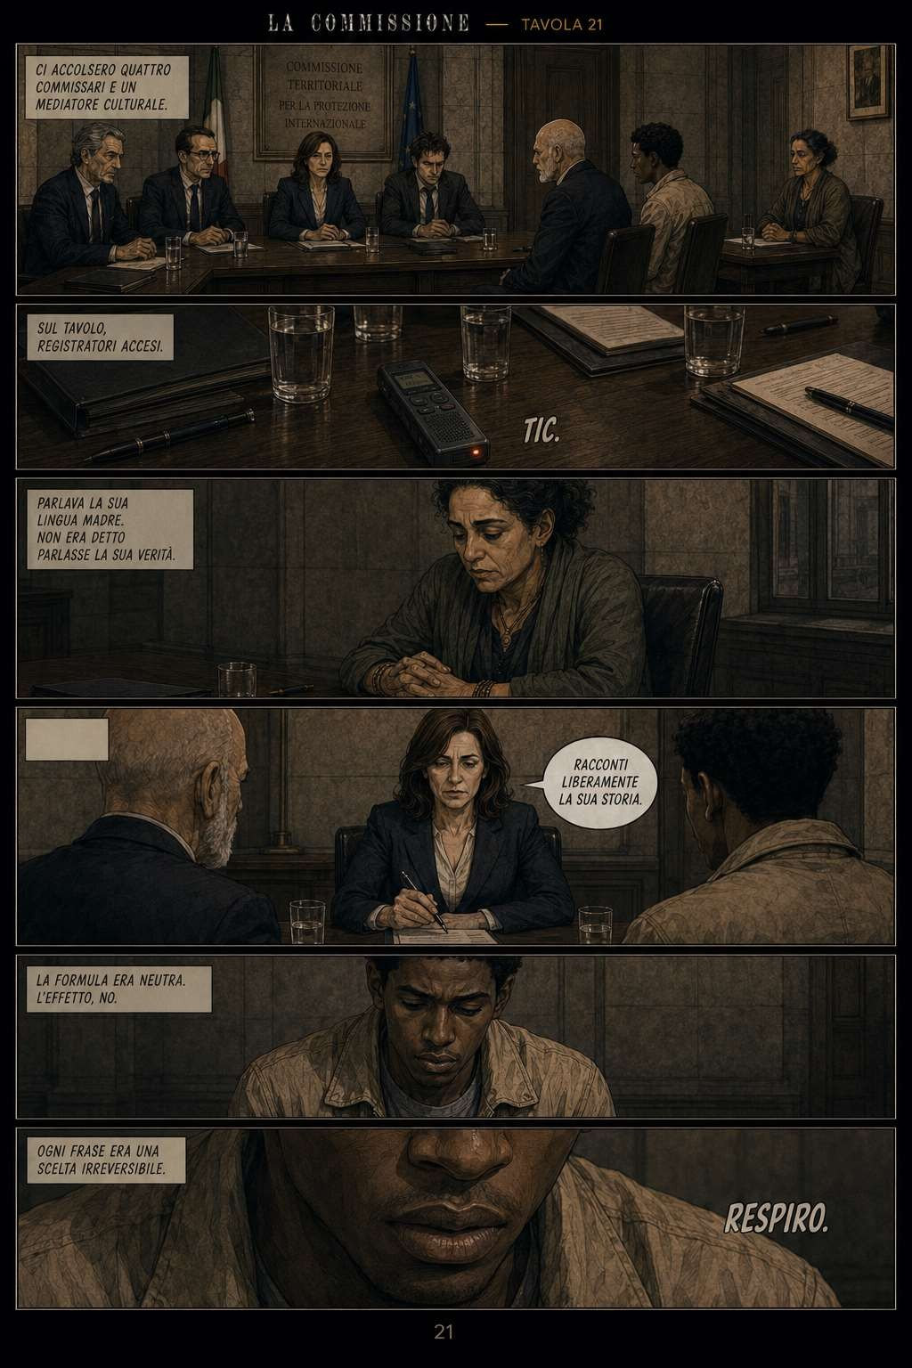

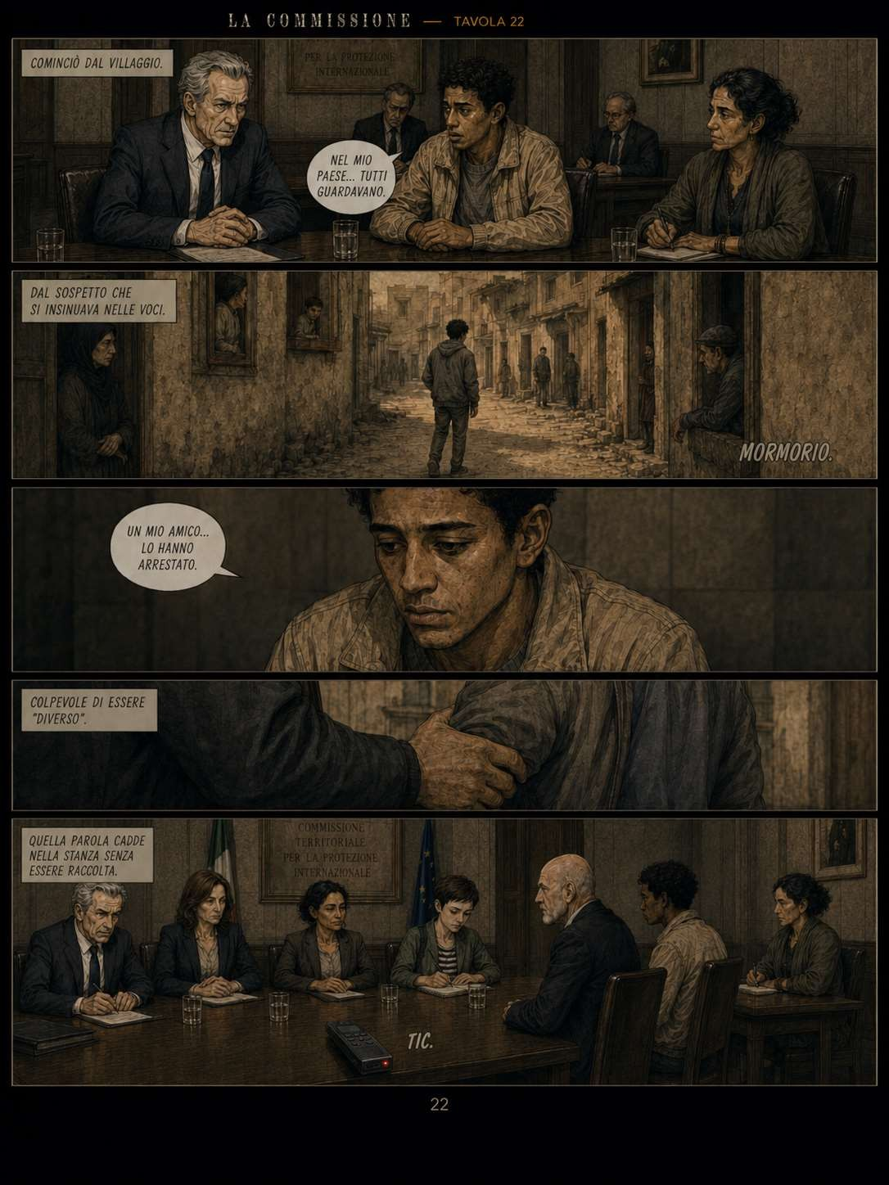

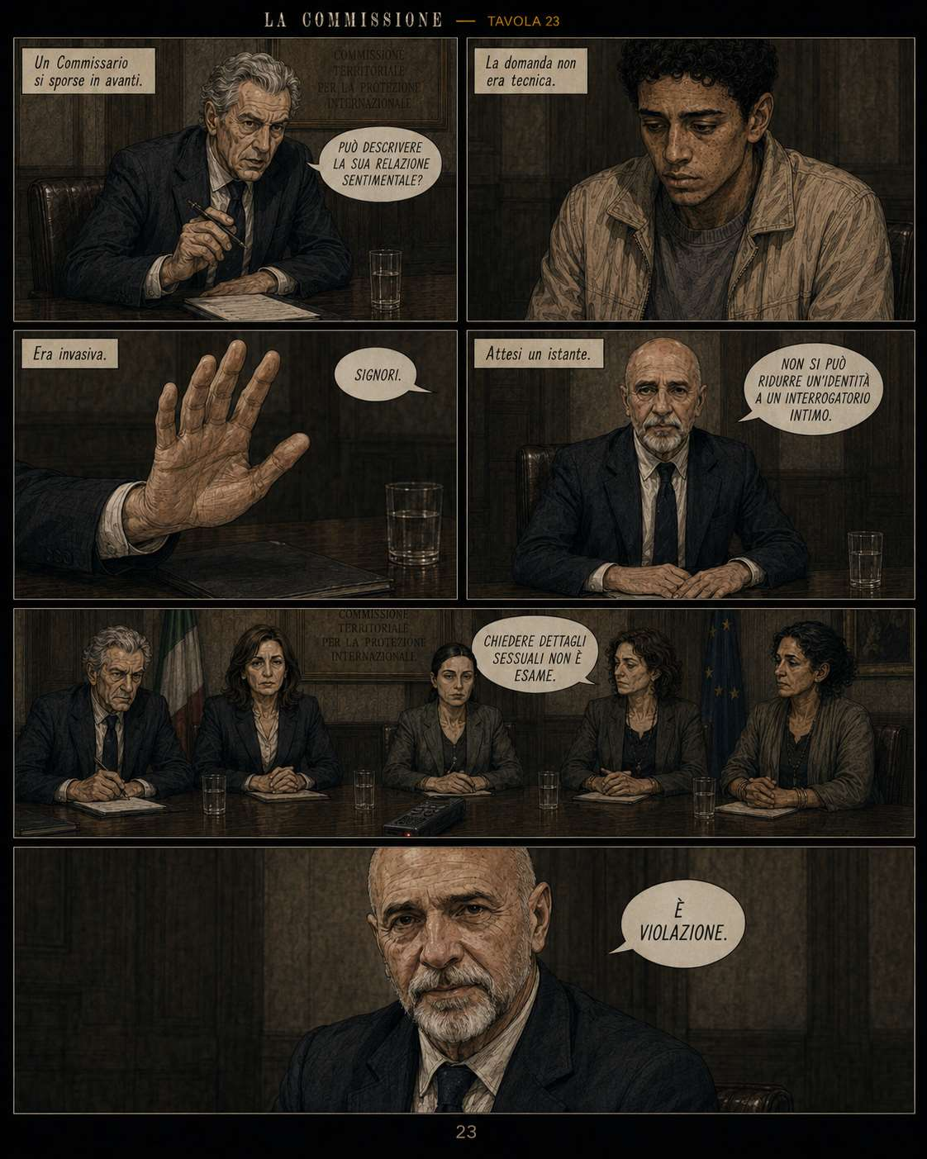

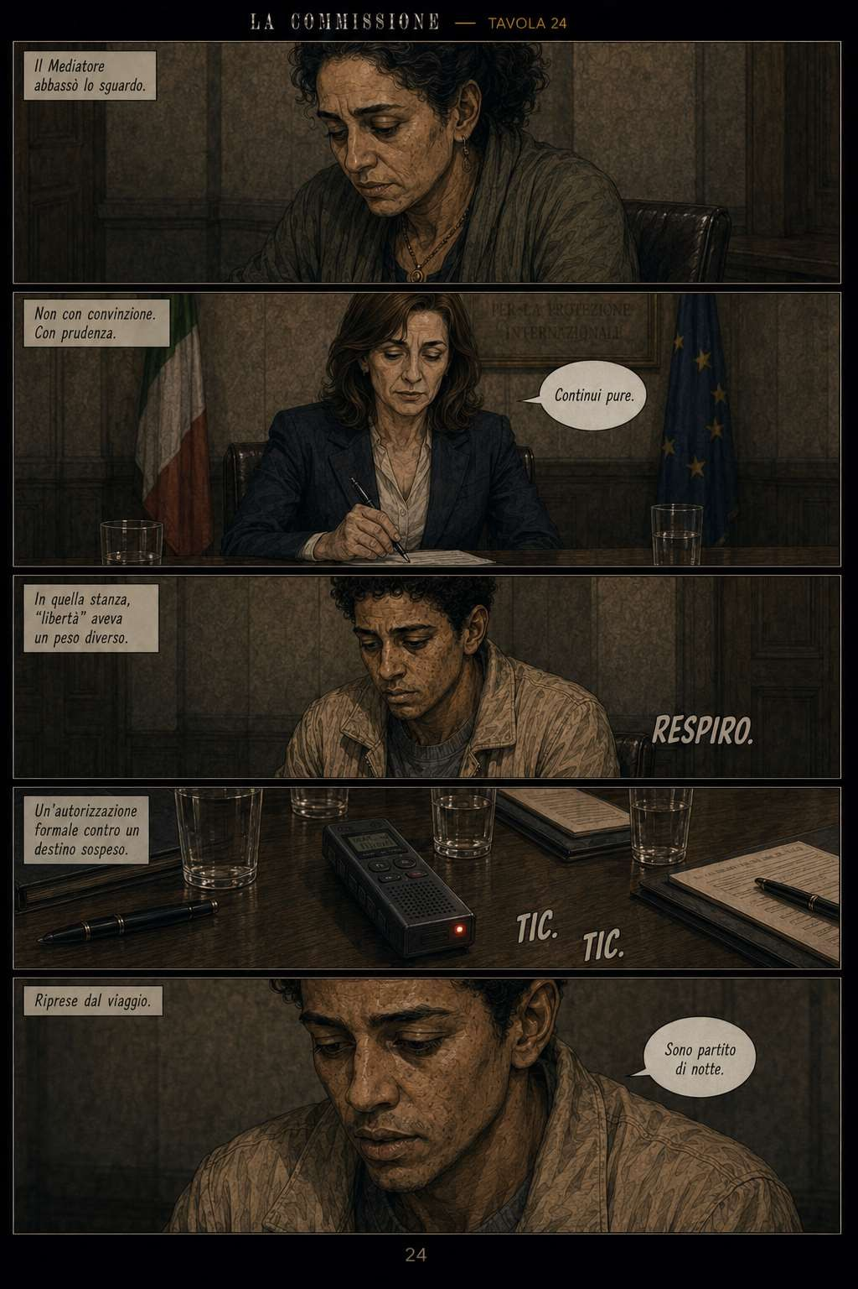

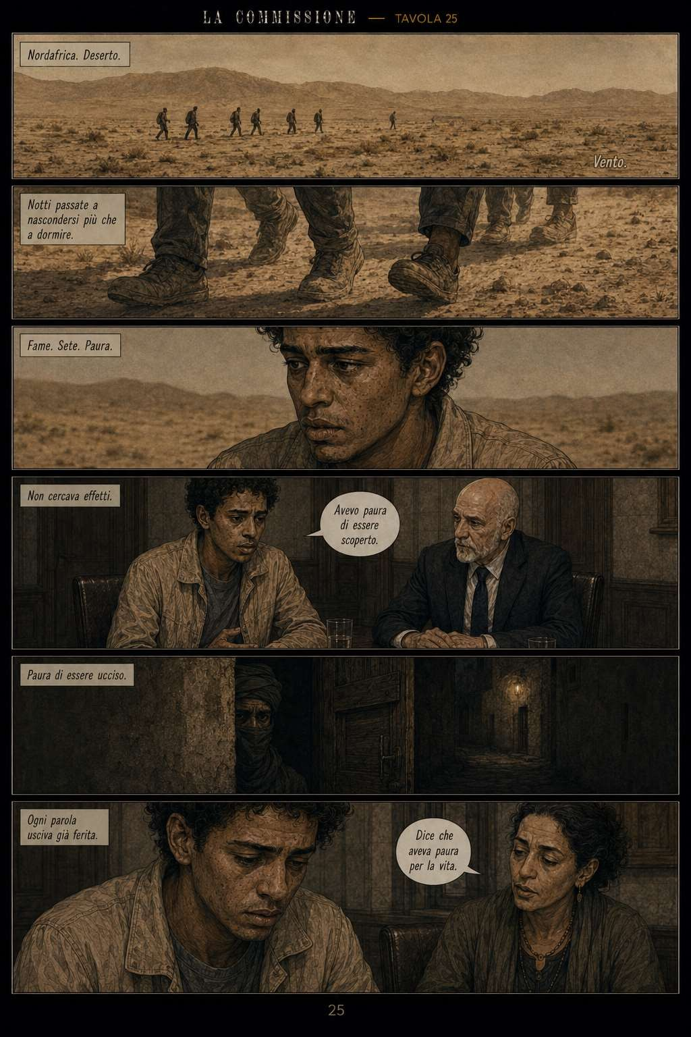

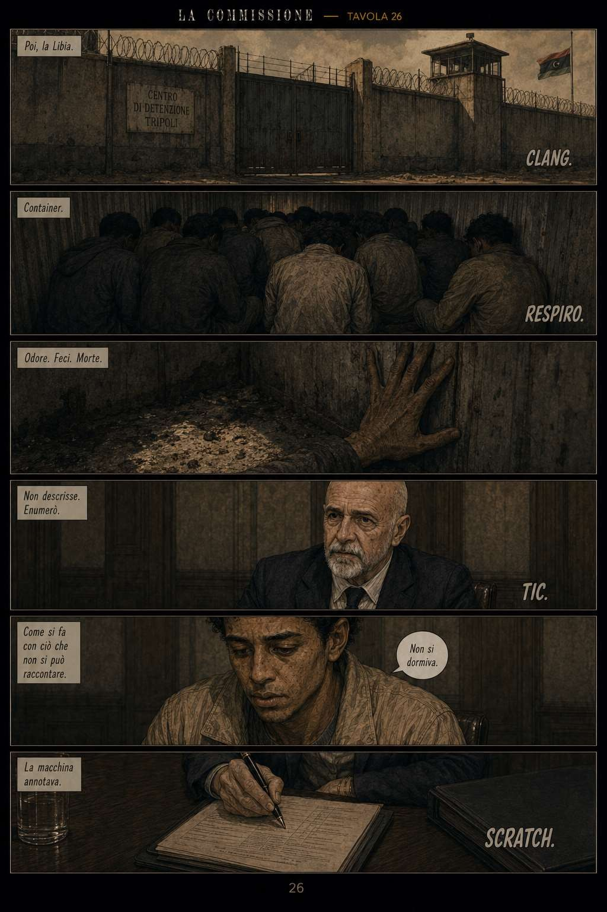

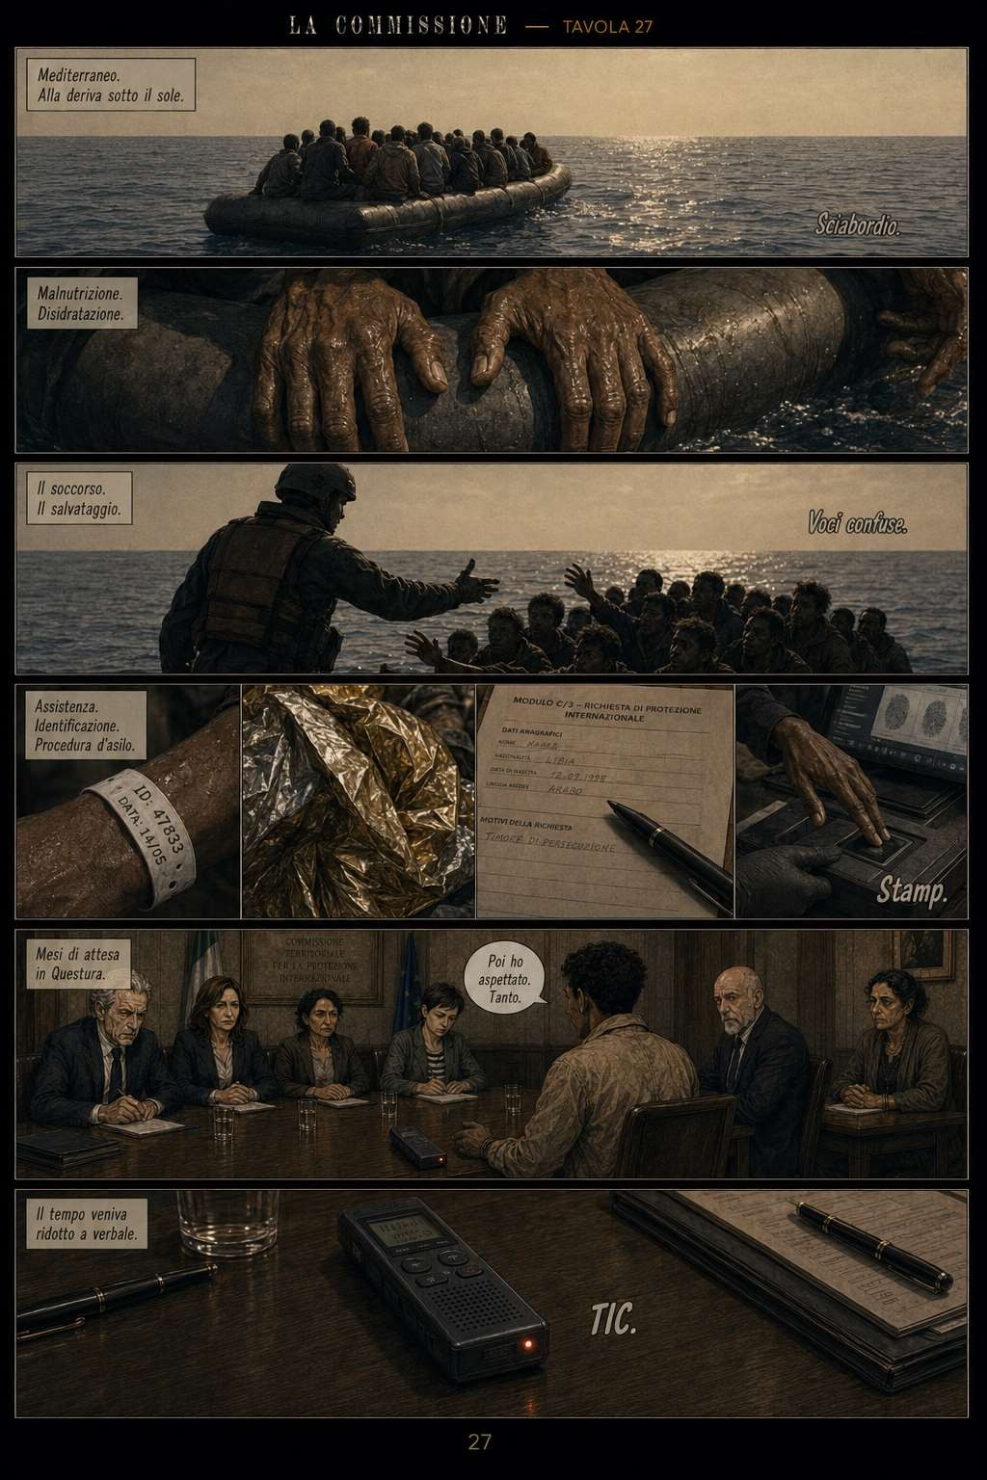

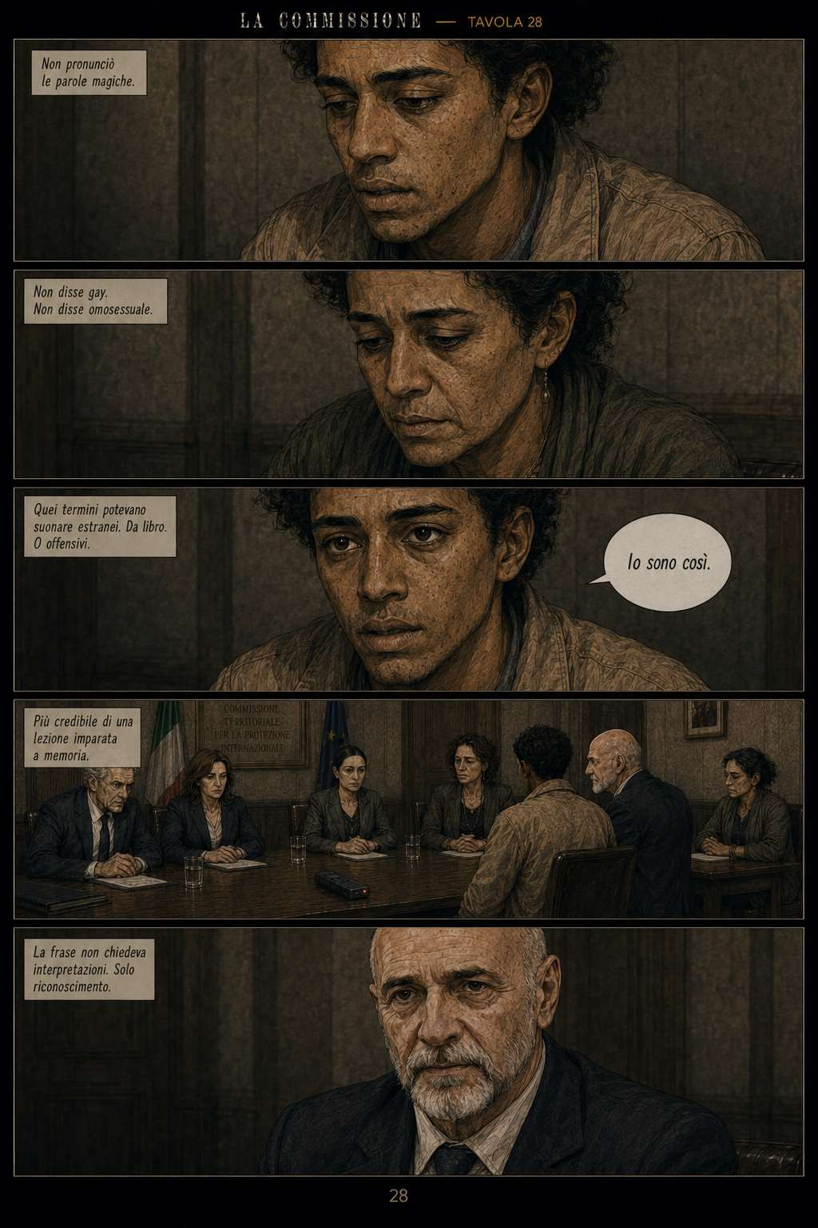

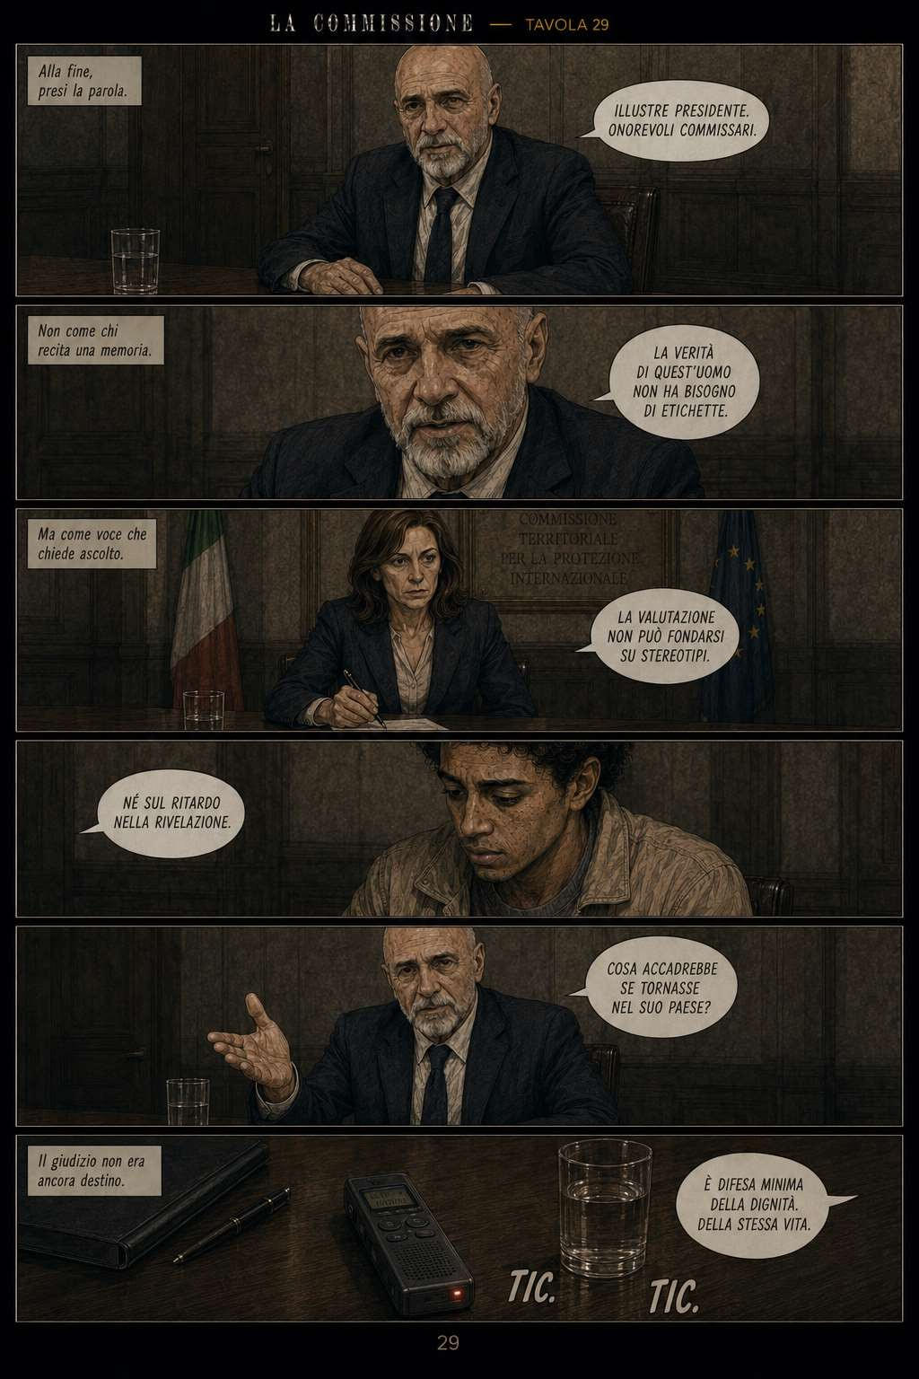

SEZIONE V

EPILOGO

L’attesa è la parte più dura. Non il racconto.
Dopo il colloquio, ci fecero accomodare in corridoio.
Sedie di plastica Aria stantia.
Neon tremolanti.
Il tempo, lì, non passava. Si accumulava.
Il ragazzo stringeva le mani tra le ginocchia. Le dita si chiudevano e riaprivano, senza ritmo.
Lo sguardo fisso sul pavimento.
«Quanto ci vorrà?» chiese a bassa voce. Non era una domanda.
Era un bisogno di appiglio.
«Non importa quanto.» risposi. Una pausa.
«Importa come.»
Lasciai che le parole si depositassero.
«Una decisione scritta in fretta può valere meno del silenzio.»
Spostai lo sguardo dal ragazzo alla porta chiusa della Commissione.
«Una motivazione vuota è peggio di un diniego.»
Non aggiunsi altro. Non servivano parole. Serviva tempo.
E, il tempo, in quella sala, era l’unica cosa che non avevamo.
Quando finalmente ci chiamarono, la Presidente non lesse la decisione.
Non ancora.
Disse solo: «Sarà notificata nei prossimi giorni dalla Questura.»
Una formula neutra. Un artificio.
Un diaframma di procedura. L’abisso tra la speranza e la sconfitta.
Tra il diritto e il gelo della burocrazia. Uscimmo nel sole di Roma.
La luce era la stessa.
Solo lo spazio era cambiato
Trevi. Via del Corso. Ponte Cavour. Nomi che scorrevano via
Piazza Cavour ci accolse con il suo traffico rumoroso, indifferente.
In fondo, la Cupola di San Pietro, bianca e distante.
Il ragazzo camminava accanto a me, il volto scavato e il passo incerto.
Di chi non sa se appartiene al presente o al futuro.
Nella folla era visibile e invisibile allo stesso tempo.
Segnato dal colore della pelle. Cancellato dall’indifferenza dei passanti.
La sua vita restava sospesa a un foglio che ancora non esisteva.
Un atto non scritto. E già decisivo.
Mi fermai un istante.
Guardai verso il Palazzo della Cassazione. Torreggiava poco distante.
Una mole di marmo.
La pretesa della legge di avere l’ultima parola.
Sorrisi amaramente.
Da una vita difendevo colpevoli e innocenti.
Quel giorno, mi accorsi di una verità più

nuda.
La difesa più difficile non era convincere.
Era credere.

LA SEZIONE SI ARTICOLA NELLE SEGUENTI TAVOLE

TAVOLA 30 - L’attesa TAVOLA 31 - La formula TAVOLA 32 - La luce di Roma

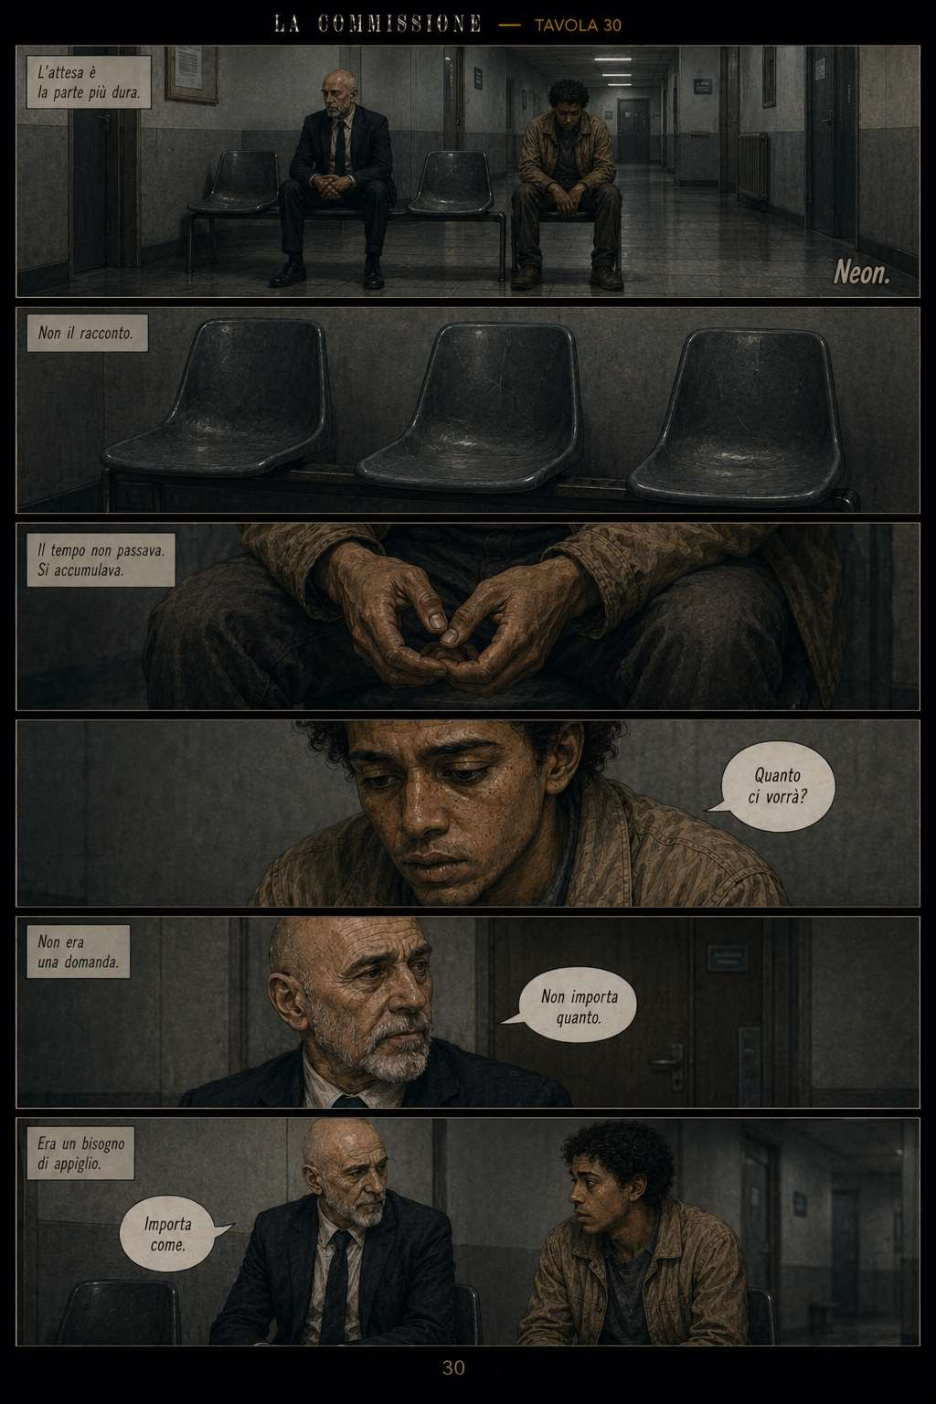

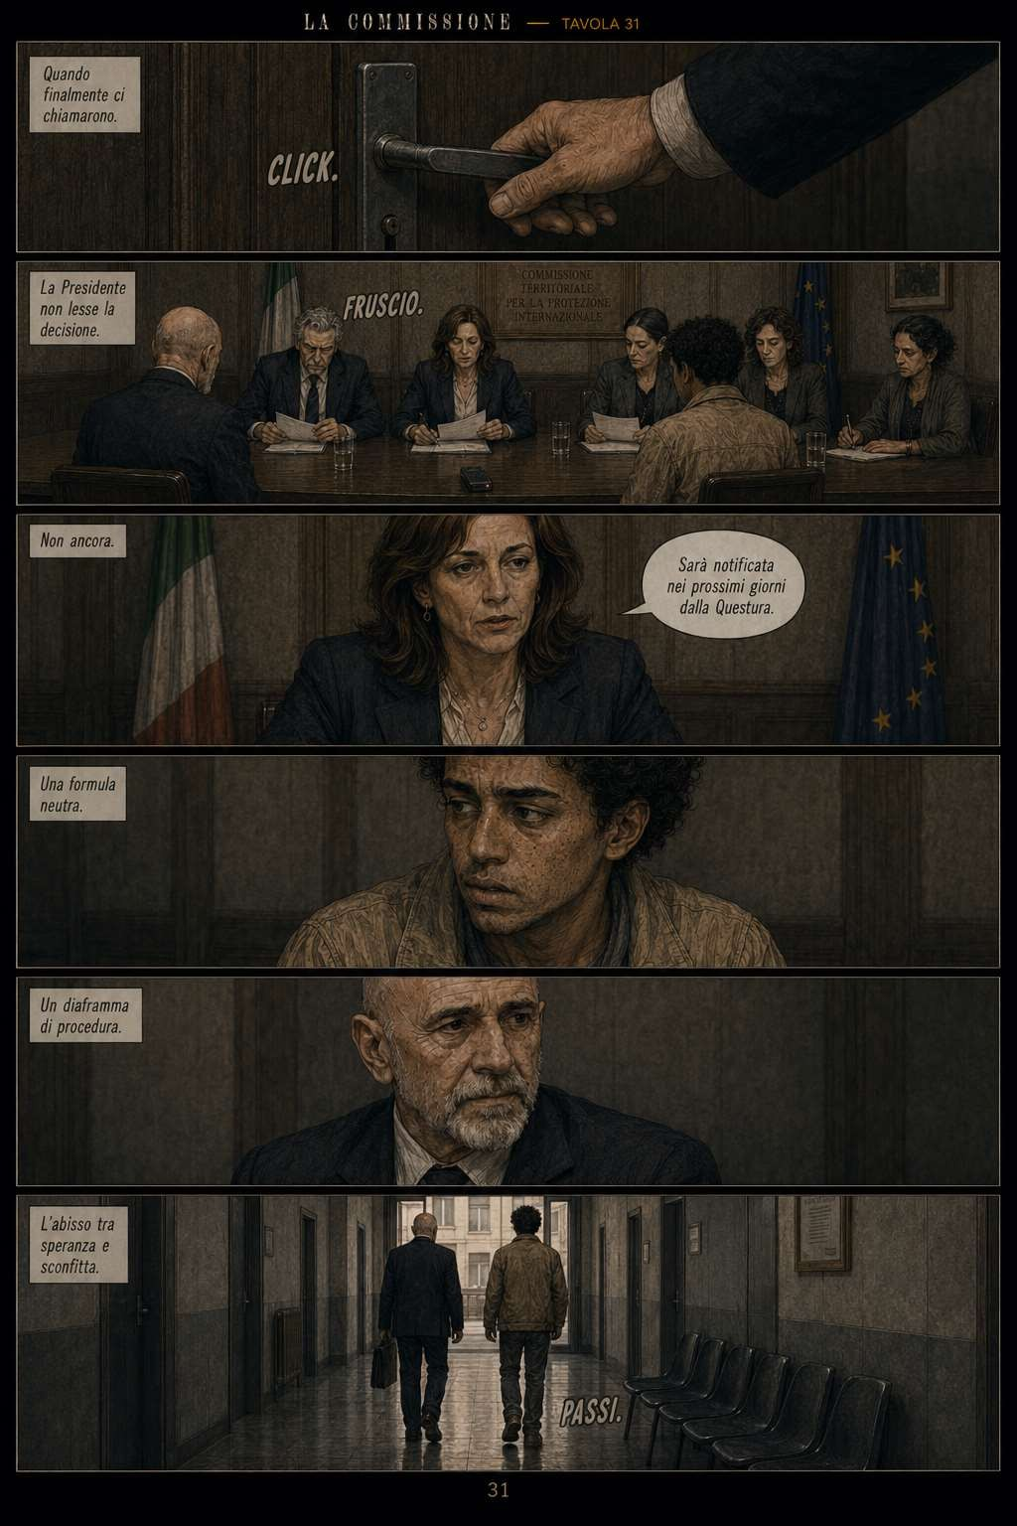

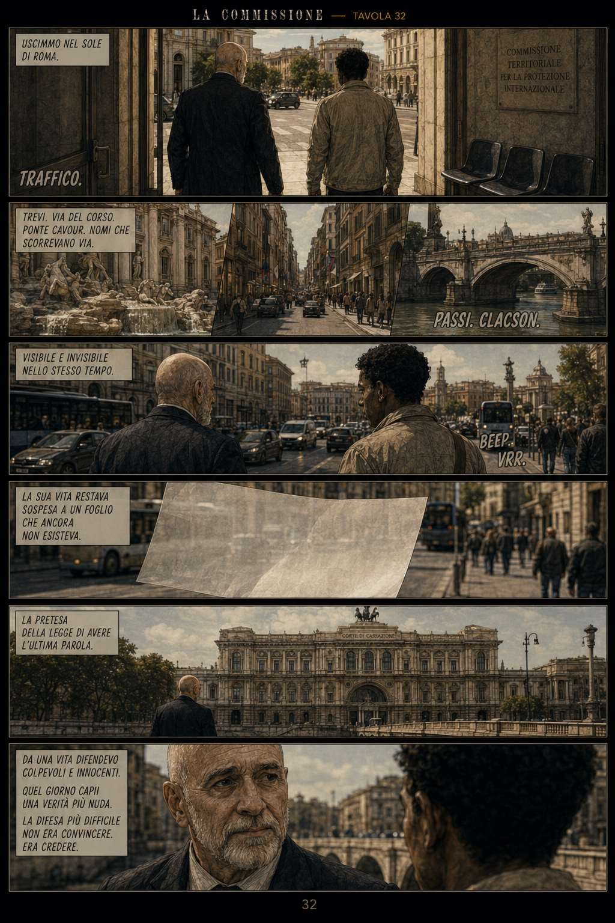

NOTA DELL’AUTORE

Questa graphic novel nasce dall’incontro tra diritto, racconto e vulnerabilità.
Non intende rappresentare tutte le storie possibili, né sostituire la complessità delle procedure di protezione internazionale.
Racconta un istante: quello in cui una persona deve tradurre la propria paura in parole credibili davanti a un’istituzione.
Ogni somiglianza con casi reali è filtrata dalla finzione narrativa
Ciò che resta vero, però, è il nodo umano: nessuna procedura dovrebbe dimenticare che, prima del fascicolo, c’è una vita.

NOTA LEGALE

Questa è un’opera di finzione.
Ogni riferimento a persone esistenti, a fatti realmente accaduti, a istituzioni o professionisti della giustizia è da intendersi come puramente casuale o frutto di una rielaborazione narrativa.
I personaggi, i dialoghi, le ambientazioni e gli eventi descritti - per quanto possano talvolta apparire realistici o plausibili, appartengono alla dimensione del racconto letterario e non devono essere associati a singoli individui o procedimenti specifici.
L’avvocato Diogene Capatosta, i suoi interlocutori, le udienze narrate, i procedimenti evocati, sono strumenti allegorici, figure retoriche o maschere teatrali con cui l’autore ha inteso esplorare, con tono ironico e disincantato, il rapporto fra diritto, giustizia e istituzioni.
Le opinioni espresse dai personaggi non riflettono necessariamente quelle dell’autore.
L’opera è protetta dalla libertà di manifestazione del pensiero, dalla libertà artistica e dalla satira, ai sensi dell’articolo 21 della Costituzione Italiana e delle normative vigenti in materia di diritto d'autore.
Nessuna parte del presente testo intende ledere l’onore, la reputazione o la riservatezza di alcuno.

RINGRAZIAMENTI

A Liliana, sempre. Ai miei amici.
Un ringraziamento profondo ad Antonio Rondinelli.
Ai miei lettori, che con la loro cultura e la loro immaginazione scrivono l’altra metà di ogni mia storia.

INDICE

PREFAZIONE INTRODUZIONE

LA COMMISSIONE
Sezione I - Tor Vergata Sezione II - La Lezione Sezioine III - Lo Studio Sezione IV - La Commissione Sezione V - Epilogo
NOTA DELL’AUTORE NOTA LEGALE RINGRAZIAMENTI

INDICE

